92

Agrupación Política Nacional Organización Política del Deporte de México (OPDM)

4.92. Agrupación Política Nacional Organización Política del Deporte de México (OPDM)

El día 15 de marzo de 2006, la Agrupación Política Nacional Organización Política del Deporte de México (OPDM), entregó en tiempo y forma, el Informe Anual sobre el origen y destino de los recursos que recibió durante el ejercicio de 2005, en la Secretaría Técnica de la Comisión de Fiscalización de los Recursos de los Partidos y Agrupaciones Políticas, según lo establecido en el artículo 35, párrafos 11 y 12, del Código Federal de Instituciones y Procedimientos Electorales y el artículo 12.1 del Reglamento que Establece los Lineamientos, Formatos, Instructivos, Catálogo de Cuentas y Guía Contabilizadora Aplicables a las Agrupaciones Políticas Nacionales en el Registro de sus Ingresos y Egresos y en la Presentación de sus Informes, aprobados por el Consejo General del Instituto Federal Electoral en sesión del 17 de diciembre de 1999, vigente a partir del 1 de enero de 2000.

4.92.1 Inicio de los Trabajos de Revisión

El día 12 de mayo de 2006 se dio inicio a los trabajos de revisión de las cifras consignadas en el Informe “IA-APN”. Mediante oficio STCFRPAP/274/06 del 16 de febrero de 2006, recibido por la agrupación política el 3 de marzo del mismo año la Secretaría Técnica de la Comisión de Fiscalización le solicitó a la Agrupación que remitiera los registros contables correspondientes al ejercicio de 2005, así como la documentación comprobatoria soporte de dichos registros, a fin de verificar las cifras consignadas en su Informe Anual “IA-APN” y sus formatos anexos, tal como lo establecen los artículos 38 párrafo 1, inciso k) y 49-A, párrafo 2, inciso a), en relación con el 34, párrafo 4, del Código Federal de Instituciones y Procedimientos Electorales, así como los artículos 12.4 y 14.2 del Reglamento de la materia.

Con escrito sin número del 15 de marzo y 8 de junio del 2006, así como con escrito OPDM/0006/06 del 26 de abril de 2006, la Agrupación presentó la siguiente documentación:

- “IA-APN” informe anual
- “IA-1-APN”detalle de aportaciones de asociados y simpatizantes
- “IA-2-APN” detalle de ingresos por autofinanciamiento
- “IA-3-APN” detalle de ingresos por rendimientos financieros, fondos y fideicomisos.
- Detalle de egresos.
- Saldo final.
- Balanzas mensuales de septiembre a diciembre de 2005
- Balanza del ejercicio de septiembre a diciembre de 2005.
- Auxiliares del ejercicio de septiembre a diciembre de 2005.
- Conciliaciones bancarias de los meses de septiembre a diciembre de 2005
- Estados de cuenta bancarios de los meses de septiembre a diciembre de 2005.
- Pólizas de ingresos, pólizas de egresos y pólizas de diario de los meses de septiembre a diciembre de 2005.
- Muestras editoriales mensuales de agosto a diciembre y 2 trimestrales.
- Kardex con notas de entradas y salidas de almacén.
- Auxiliares del Catalogo
- Balanza de Comprobación
- Estados de Cuenta Originales
- Constancia de apertura de la cuenta Bancaria de la OPDM
- Copia del escrito del Concurso de Calidad
- Oficio de solicitud al Banco HSBC para que la Cuenta No. 4030853287 sea mancomunada.
- Contrato original de apertura de la cuenta
- Copia del primer cheque que se expidió en forma mancomunada”

Por su parte, la Secretaría Técnica de la Comisión de Fiscalización de los Recursos de los Partidos y Agrupaciones Políticas, mediante oficio STCFRPAP/559/06 del 26 de abril de 2006, recibido por la Agrupación el 4 de mayo del mismo año, nombró a la L.C. María Guadalupe Labastida Bautista como persona comisionada para realizar la revisión al Informe Anual. El acta de inicio de los trabajos se levantó el 12 de mayo de 2006 (Anexo 1).

4.92.2 Ingresos

La Agrupación reportó inicialmente en su Informe Anual ingresos por un monto de $88,002.49, integrados de la siguiente manera:

CONCEPTO |  | PARCIAL | IMPORTE | %
- Saldo Inicial |  |  | $0.00 | 0.00
2. | Financiamiento Público |  | 88,002.49 | 100.00
3. | Financiamiento por los Asociados y Simpatizantes |  | 0.00 | 0.00
 | Efectivo | $0.00
 | Especie | 0.00
4. | Autofinanciamiento |  | 0.00 | 0.00
5. | Financiamiento por Rendimientos Financieros, Fondos y Fideicomisos |  | 0.00 | 0.00
Total de Ingresos |  |  | $88,002.49 | 100.00

Mediante oficio STCFRPAP/1450/06 (Anexo 3) del 17 de julio de 2006, recibido por la Agrupación el 18 del mismo mes y año, se le solicitó una serie de aclaraciones, correcciones y documentos relacionados al rubro de Egresos. Con base en sus respuestas y aclaraciones, la Agrupación modificó su informe, incrementándolo por $13,761.00 en el rubro de Ingresos.

En consecuencia, mediante escrito sin número del 31 de julio de 2006 (Anexo 4), la Agrupación presentó una nueva versión del Informe Anual (Anexo 2), que en la parte relativa a Ingresos muestra las siguientes cifras:

CONCEPTO |  | PARCIAL | IMPORTE | %
- Saldo Inicial |  |  | $0.00 | 0.00
2. | Financiamiento Público |  | 88,002.49 | 86.48
3. | Financiamiento por los Asociados y Simpatizantes |  | 13,761.00 | 13.52
 | Efectivo | $0.00
 | Especie | 13,761.00
4. | Autofinanciamiento |  | 0.00 | 0.00
5. | Financiamiento por Rendimientos Financieros, Fondos y Fideicomisos |  | 0.00 | 0.00
Total de Ingresos |  |  | $101,763.49 | 100.00

Verificación Documental

La Secretaría Técnica llevó a cabo la verificación documental al 100% de los ingresos reportados, determinándose que la documentación que los ampara consiste en depósito en cuenta bancaria, recibos “RAS-APN”, y estados de cuenta a nombre de la Agrupación, la cual cumple con los requisitos establecidos en el Reglamento de la materia.

4.92.3 Egresos

La Agrupación reportó inicialmente en su Informe Anual egresos por un monto de $71,962.13, integrados de la siguiente manera:

CONCEPTO |  | PARCIAL | IMPORTE | %
A) | Gastos en Actividades Ordinarias Permanentes |  | $42,008.84 | 58.38
B) | Gastos por Actividades Especificas |  | 29,953.29 | 41.62
 | Educación y Capacitación Política | $19,253.29
 | Investigación Socioeconómica y Política | 0.00
 | Tareas Editoriales | 10,700.00
C) | Aportaciones a Campañas Políticas |  | 0.00 | 0.00
TOTAL |  |  | $71,962.13 | 100.00

Mediante oficio STCFRPAP/1450/06 (Anexo 3) del 17 de julio de 2006, recibido por la Agrupación el 18 del mismo mes y año, se le solicitó una serie de aclaraciones, correcciones y documentos relacionados al rubro de Egresos. Con base en sus respuestas y aclaraciones, la Agrupación modificó su informe, incrementando los egresos por $13,761.00.

En consecuencia, mediante escrito del 31 de julio de 2006 (Anexo 4), la Agrupación presentó una nueva versión del Informe Anual (Anexo 2), que en la parte relativa a Egresos muestra las siguientes cifras:

CONCEPTO |  | PARCIAL | IMPORTE | %
A) | Gastos en Actividades Ordinarias Permanentes |  | $51,008.84 | 59.50
B) | Gastos por Actividades Especificas |  | 34,714.29 | 40.50
 | Educación y Capacitación Política | $19,253.29
 | Investigación Socioeconómica y Política | 0.00
 | Tareas Editoriales | 15,461.00
C) | Aportaciones a Campañas Políticas |  | 0.00 | 0.00
TOTAL |  |  | $85,723.13 | 100.00

4.92.3.1 Gastos en Actividades Ordinarias Permanentes

Por este concepto la Agrupación reportó en su Informe Anual un monto de $51,008.84, el cual se integra de la manera siguiente:

CONCEPTO | IMPORTE
Servicios Personales | $19,552.64
Materiales y Suministros | 4,216.00
Servicios Generales | 26,941.20
Gastos Financieros | 299.00
TOTAL | $51,008.84

Verificación Documental

Con base en los criterios de revisión establecidos por la Comisión de Fiscalización, se revisó la cantidad de $51,008.84, que representa el 100% de los egresos reportados por la Agrupación, constatándose que la documentación que lo ampara corresponden a recibos de honorarios asimilados a salarios, honorarios profesionales, facturas, pago de casetas y estados de cuenta bancarios correspondientes a los gastos financieros, la cual cumple con lo establecido en el Reglamento de la materia.

Órganos Directivos de la Agrupación

De la verificación a la balanza de comprobación al 31 de diciembre de 2005, en específico a las cuentas del rubro de egresos, se observó que la agrupación no registró remuneración alguna al personal que integra los órganos directivos de la agrupación política registrados ante el Instituto Federal Electoral, específicamente en la Dirección Ejecutiva de Prerrogativas y Partidos Políticos, los cuales se detallan en el oficio STCFRPAP/1450/06 (Anexo 3).

En consecuencia, se solicitó a la agrupación lo siguiente:

- Indicara la forma cómo se les remuneró a dichas personas.

- Presentara las pólizas, auxiliares contables y balanzas de comprobación a último nivel donde se reflejaran los registros contables correspondientes y los comprobantes originales de dichos pagos.

- Copia de los cheques y los estados de cuenta bancarios donde aparecieran cobrados los mismos.

- Las aclaraciones que a su derecho convinieran.

Lo anterior, de conformidad con lo dispuesto en los artículos 38, párrafo 1, inciso k), 49-A, párrafo 1, inciso a), fracción II, en relación con el 34, párrafo 4 del Código Federal de Instituciones y Procedimientos Electorales, así como 7.1, 10.1 y 14.2 del Reglamento de la materia.

La solicitud antes citada fue notificada mediante oficio STCFRPAP/1450/06 (Anexo 3) del 17 de julio de 2006, recibido por la Agrupación el 18 del mismo mes y año.

En consecuencia, con escrito del 31 de julio de 2006 (Anexo 4), la Agrupación manifestó lo que a la letra se transcribe:

- “Respecto a este punto en donde se observo (sic) que la Agrupación Política nacional no registro (sic) remuneración alguna al personal que integra los órganos directivos Es importante mencionar que el Recurso que recibimos por parte del Instituto Federal Electoral es insuficiente por lo que los recursos se destinaron exclusivamente a las Actividades Especificas (sic) y Ordinarias de la Agrupación, por lo que las personas que forman parte del Comité Ejecutivo Nacional trabajan de manera voluntaria es decir sin remuneración alguna.”

La respuesta de la agrupación se considero satisfactoria, por tal razón la observación se consideró subsanada.

4.92.3.2 Gastos en Actividades Específicas

Por este concepto la agrupación reportó en su Informe Anual un monto de $34,714.29, integrado por los conceptos que se detallan a continuación:

CONCEPTO | IMPORTE
Educación y Capacitación Política | $19,253.29
Tareas Editoriales | 15,461.00
TOTAL | $34,714.29

Verificación Documental

Con base en los criterios de revisión establecidos por la Comisión de Fiscalización, se revisó la cantidad de $34,714.29, que representa el 100% de los egresos reportados por la agrupación, constatándose que la documentación que lo ampara corresponde a facturas que cumplen con lo establecido en el Reglamento de la materia.

Revisión a Proveedores

Se efectuó la verificación de las operaciones de servicios realizados entre la agrupación y el siguiente prestador de servicios:

NOMBRE | NÚMERO DE OFICIO | RECIBOS | IMPORTE | FECHA DE CONFIRMACIÓN DE OPERACIONES
Lic. Jesús Mena Campos | STCFRPAP/1626/06 | 1 | $5,000.00

Como se puede observar, el prestador de servicios, a la fecha de la elaboración del presente dictamen no ha presentado contestación al oficio remitido por esta autoridad electoral.

Conclusiones Finales de la Revisión del Informe

- La Agrupación Política Nacional Organización Política del Deporte de México (OPDM), presentó en tiempo y forma su Informe Anual, que fue revisado en una primera instancia para detectar errores y omisiones generales.

- Del total de los ingresos reportados por la Agrupación en su Informe Anual, se revisó un importe de $101,763.49, que equivale al 100%, determinándose que la documentación que lo ampara (depósito en cuenta bancaria, recibos “RAS-APN”, y estados de cuenta a nombre de la Agrupación), está apegada a las normas aplicables.

- En la cuenta “Bancos”, la Agrupación reportó en sus registros contables al 31 de diciembre de 2005, un monto de $18,707.46, mismo que será reportado como Saldo Inicial en el próximo ejercicio.

- Del total de los Egresos reportados por la Agrupación, se revisó un importe de $85,723.13, que equivale al 100%, determinándose que la documentación que lo ampara (recibos de honorarios Asimilados a salarios, honorarios profesionales, facturas, pago de casetas y estados de cuenta bancarios por los gastos financieros) está apegada a las normas aplicables.

- La Agrupación reportó Ingresos por un importe total de $101,763.49 y Egresos por un monto de $85,723.13, por lo que su Saldo Final importa una cantidad de $16,040.36.
Anexo 1
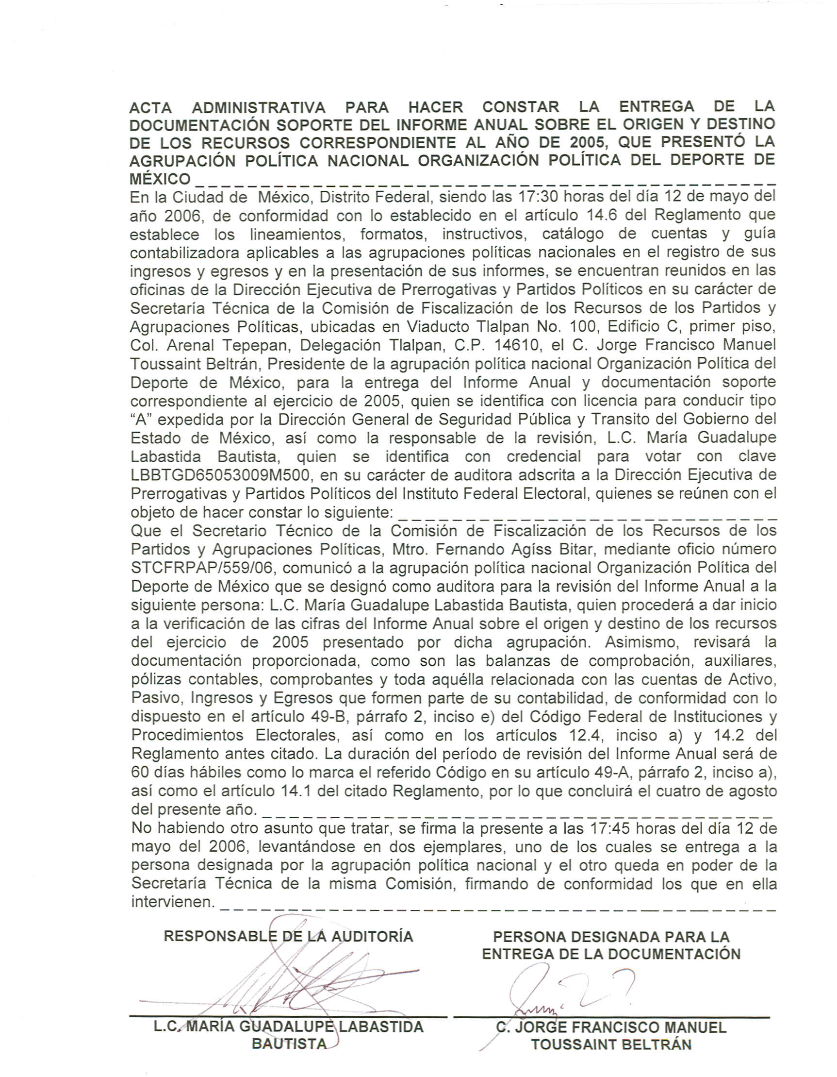
Anexo 2
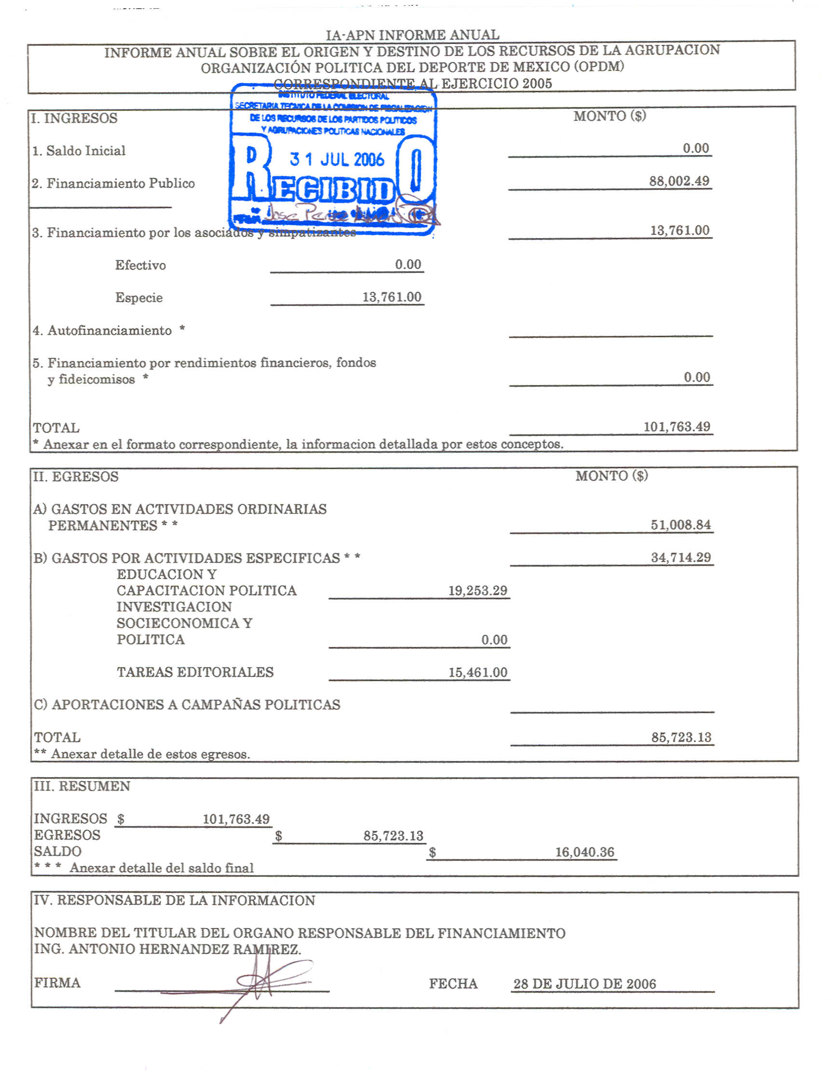
Anexo 3
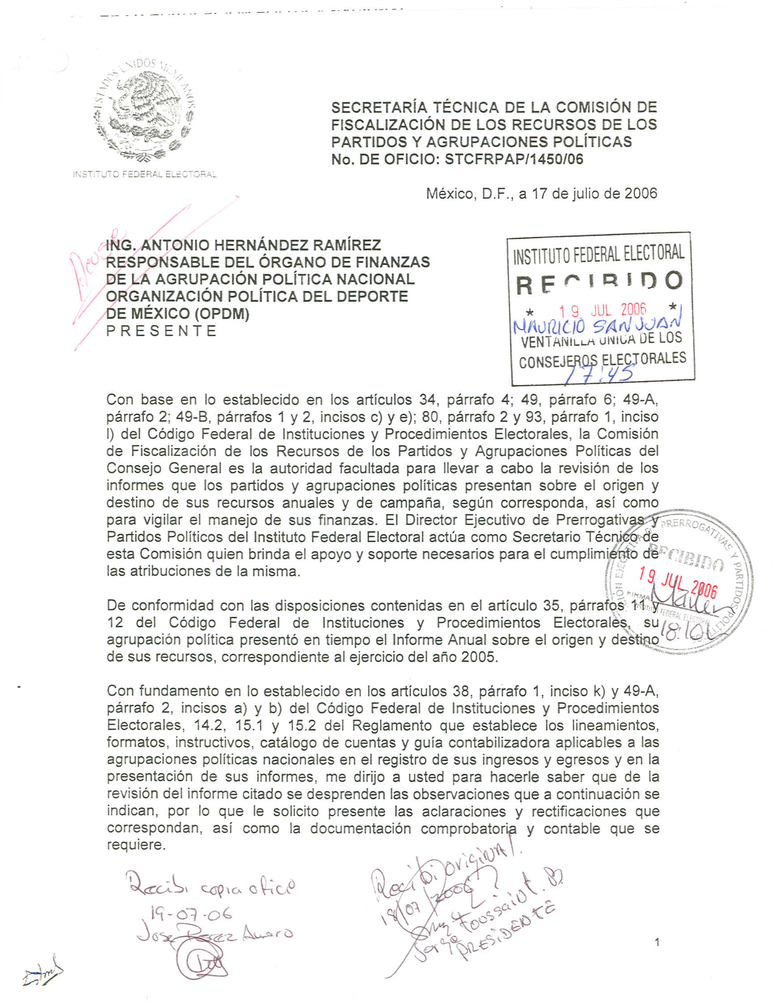

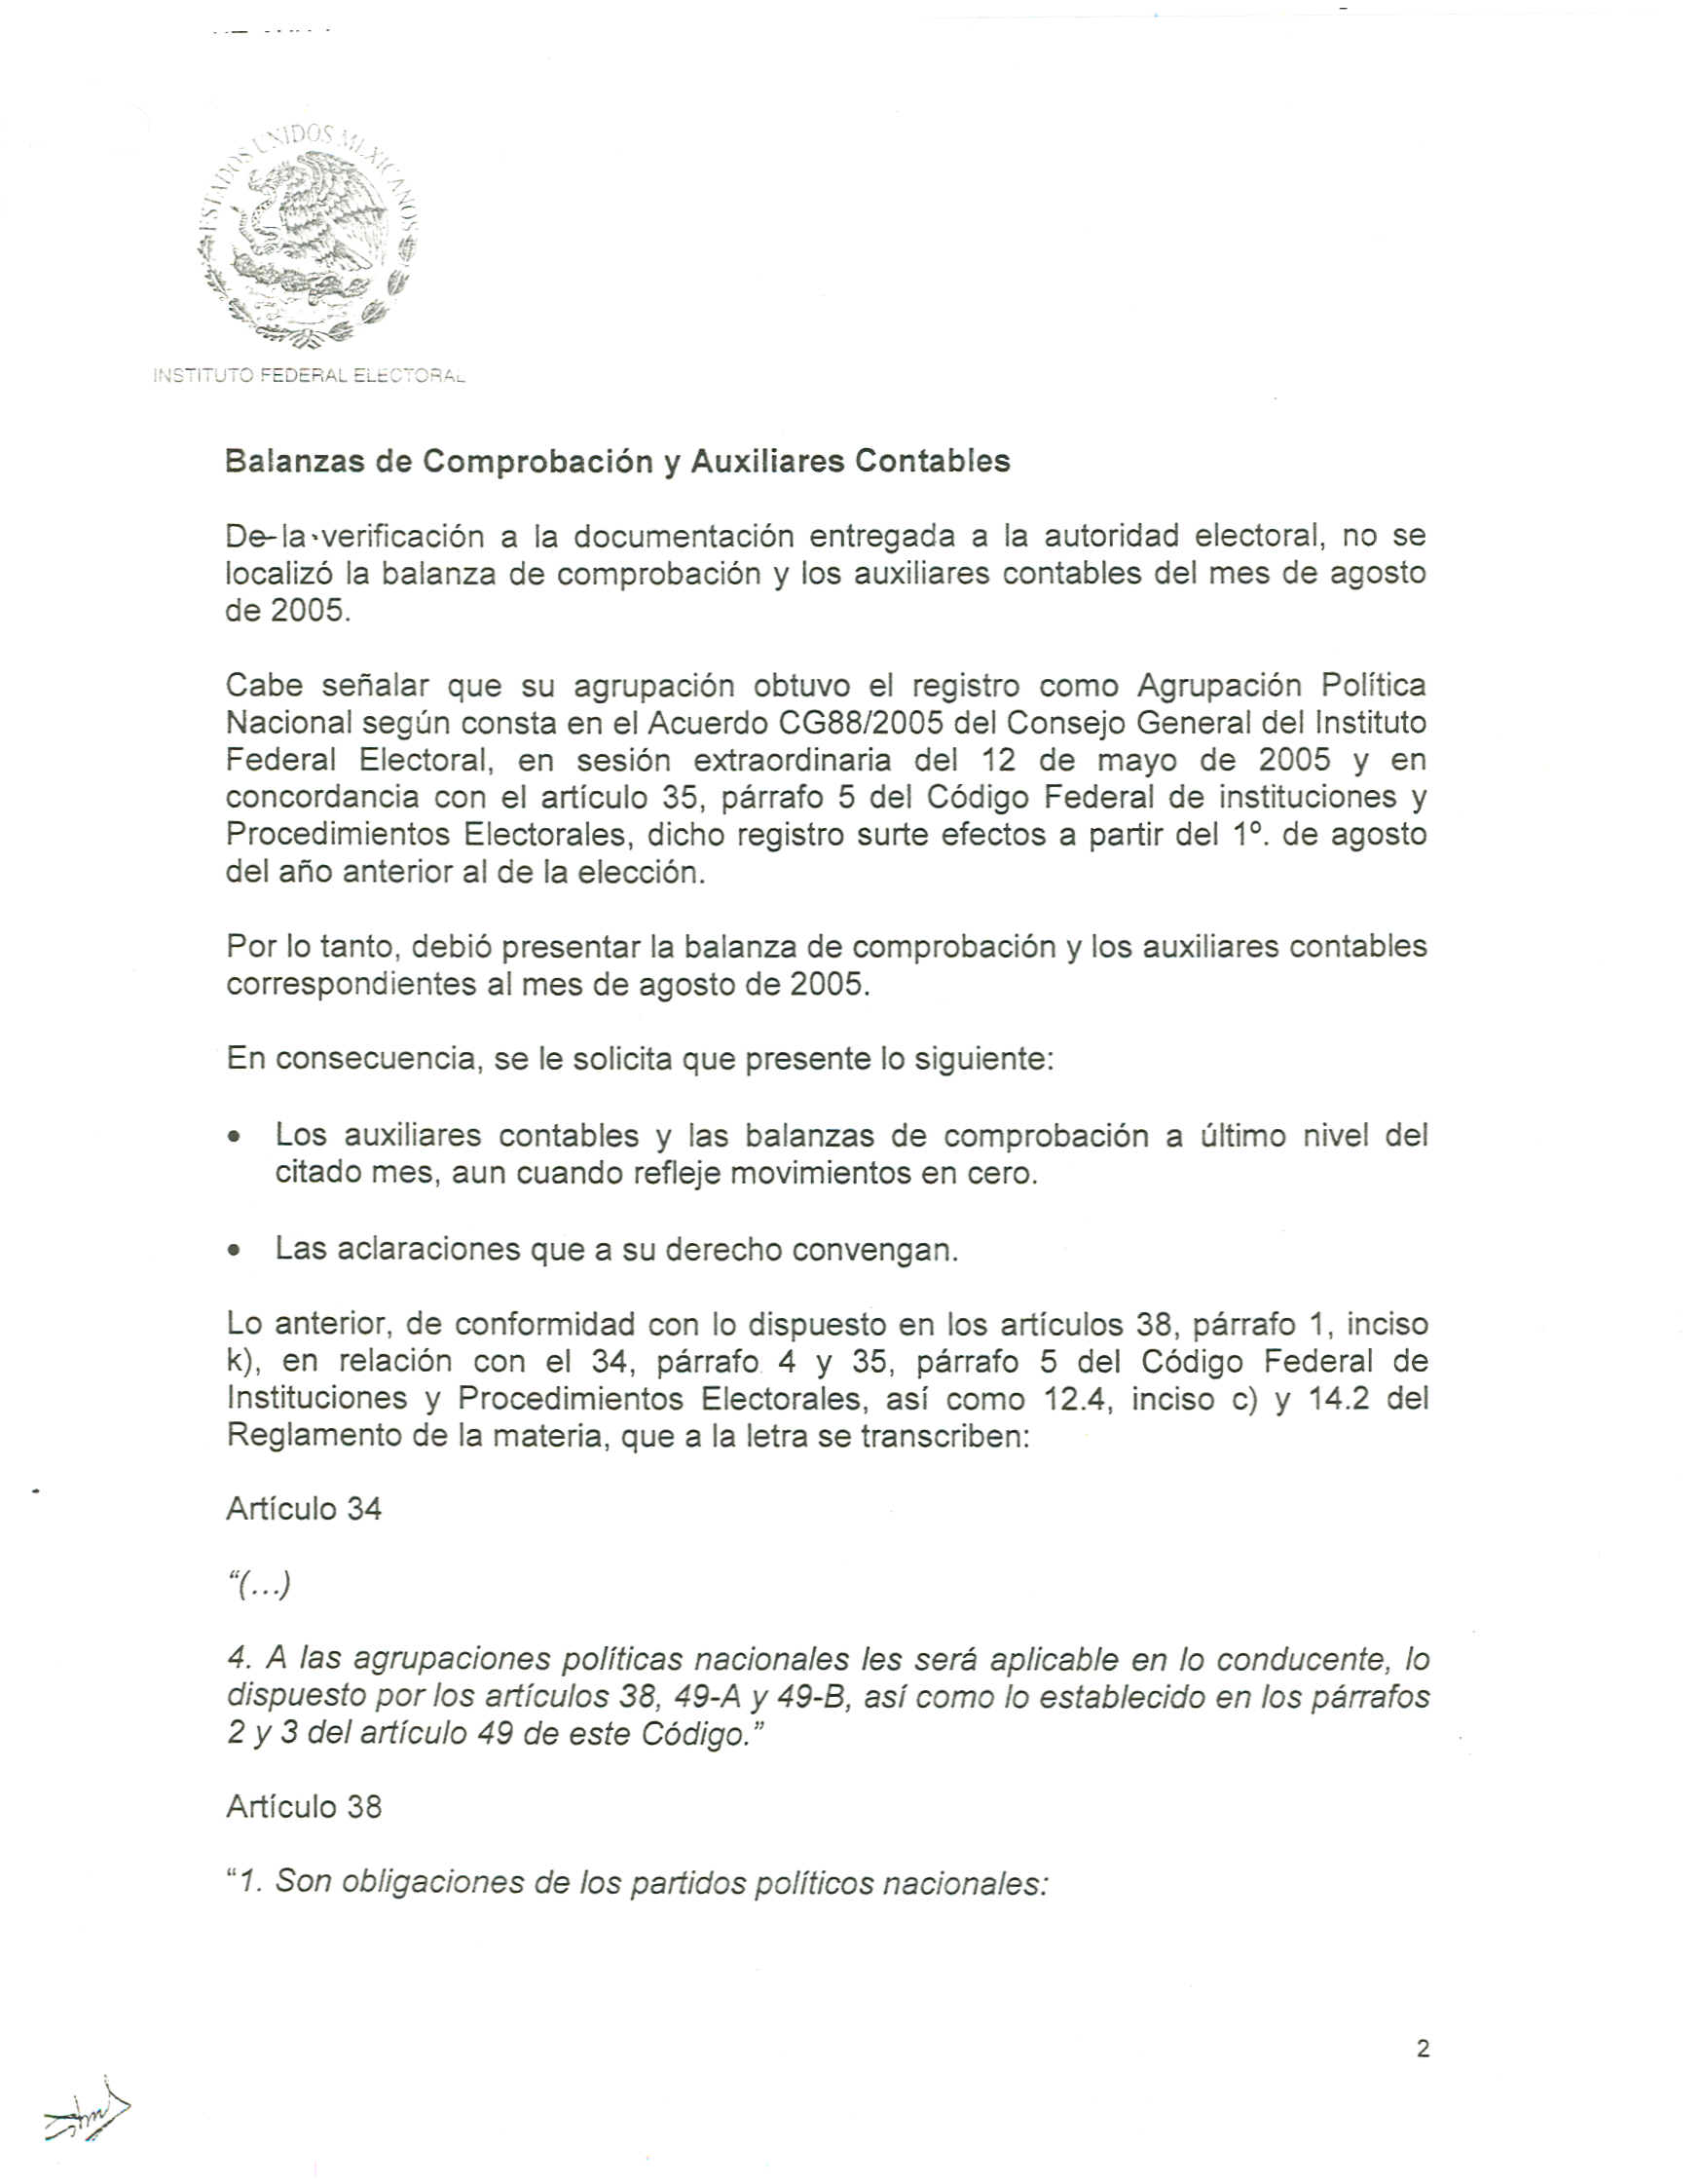

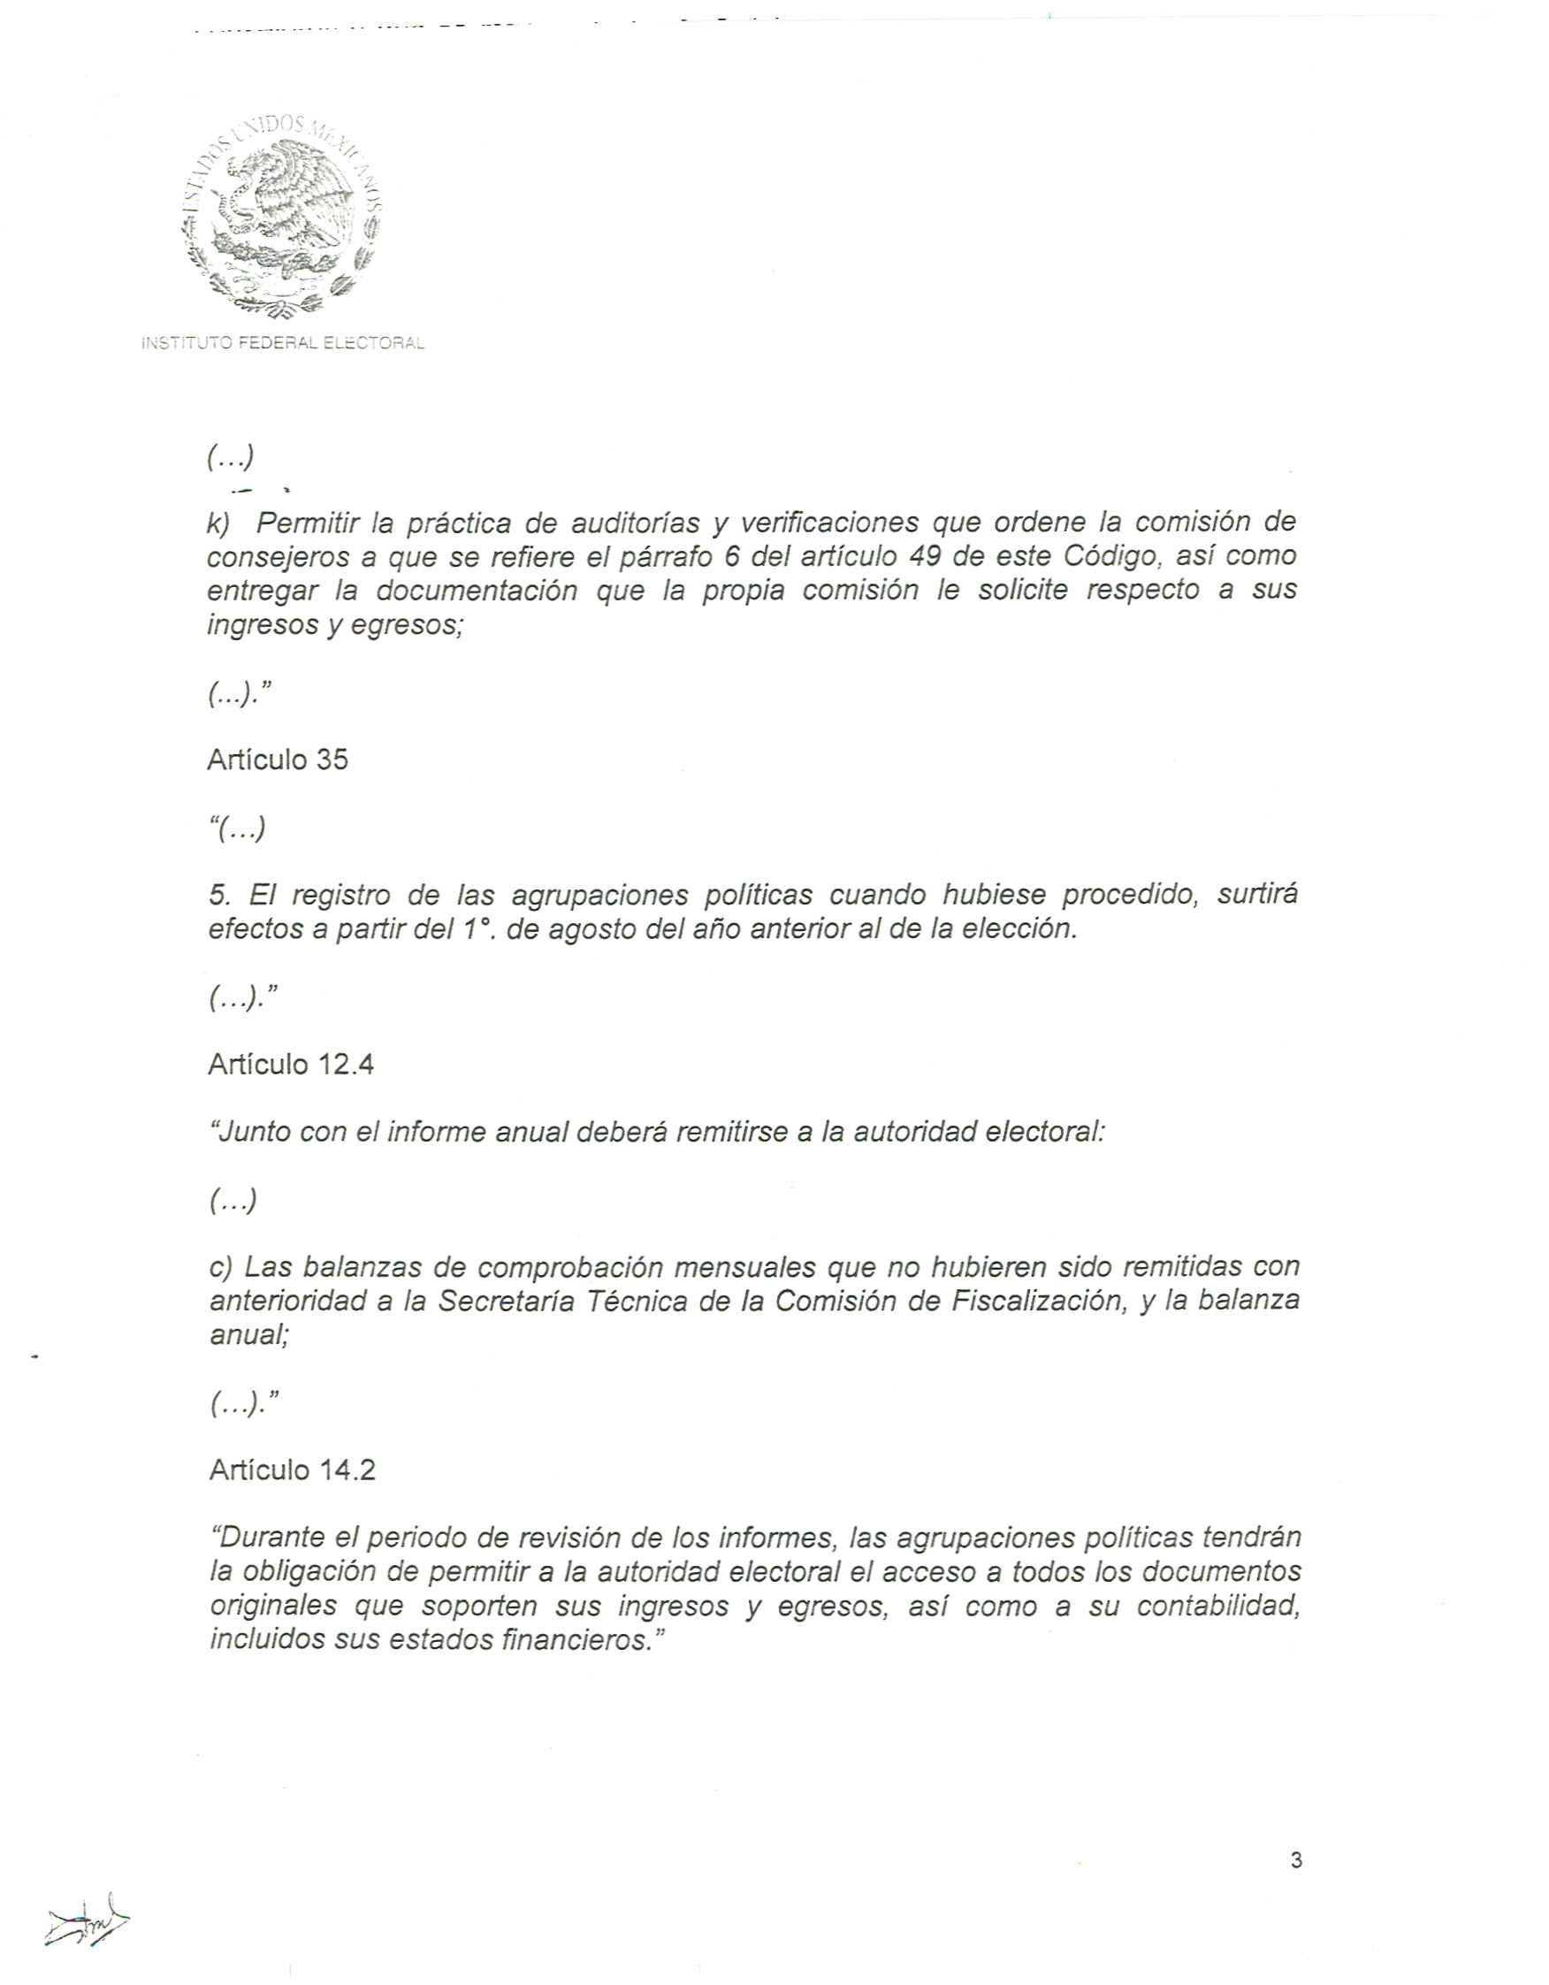

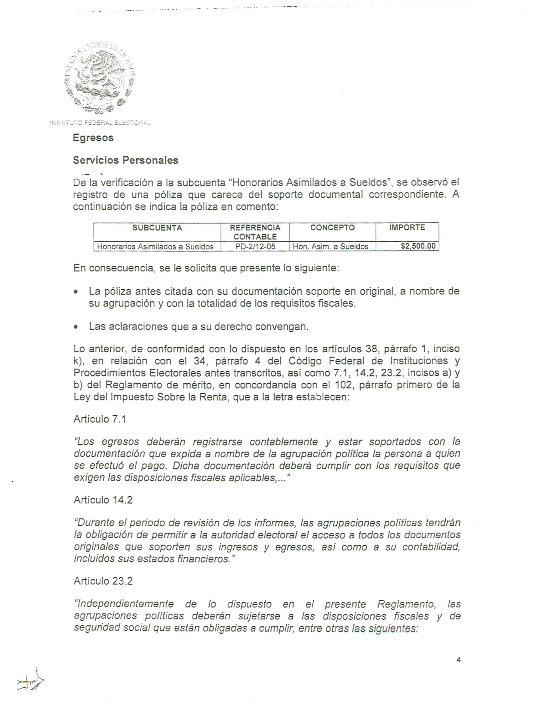

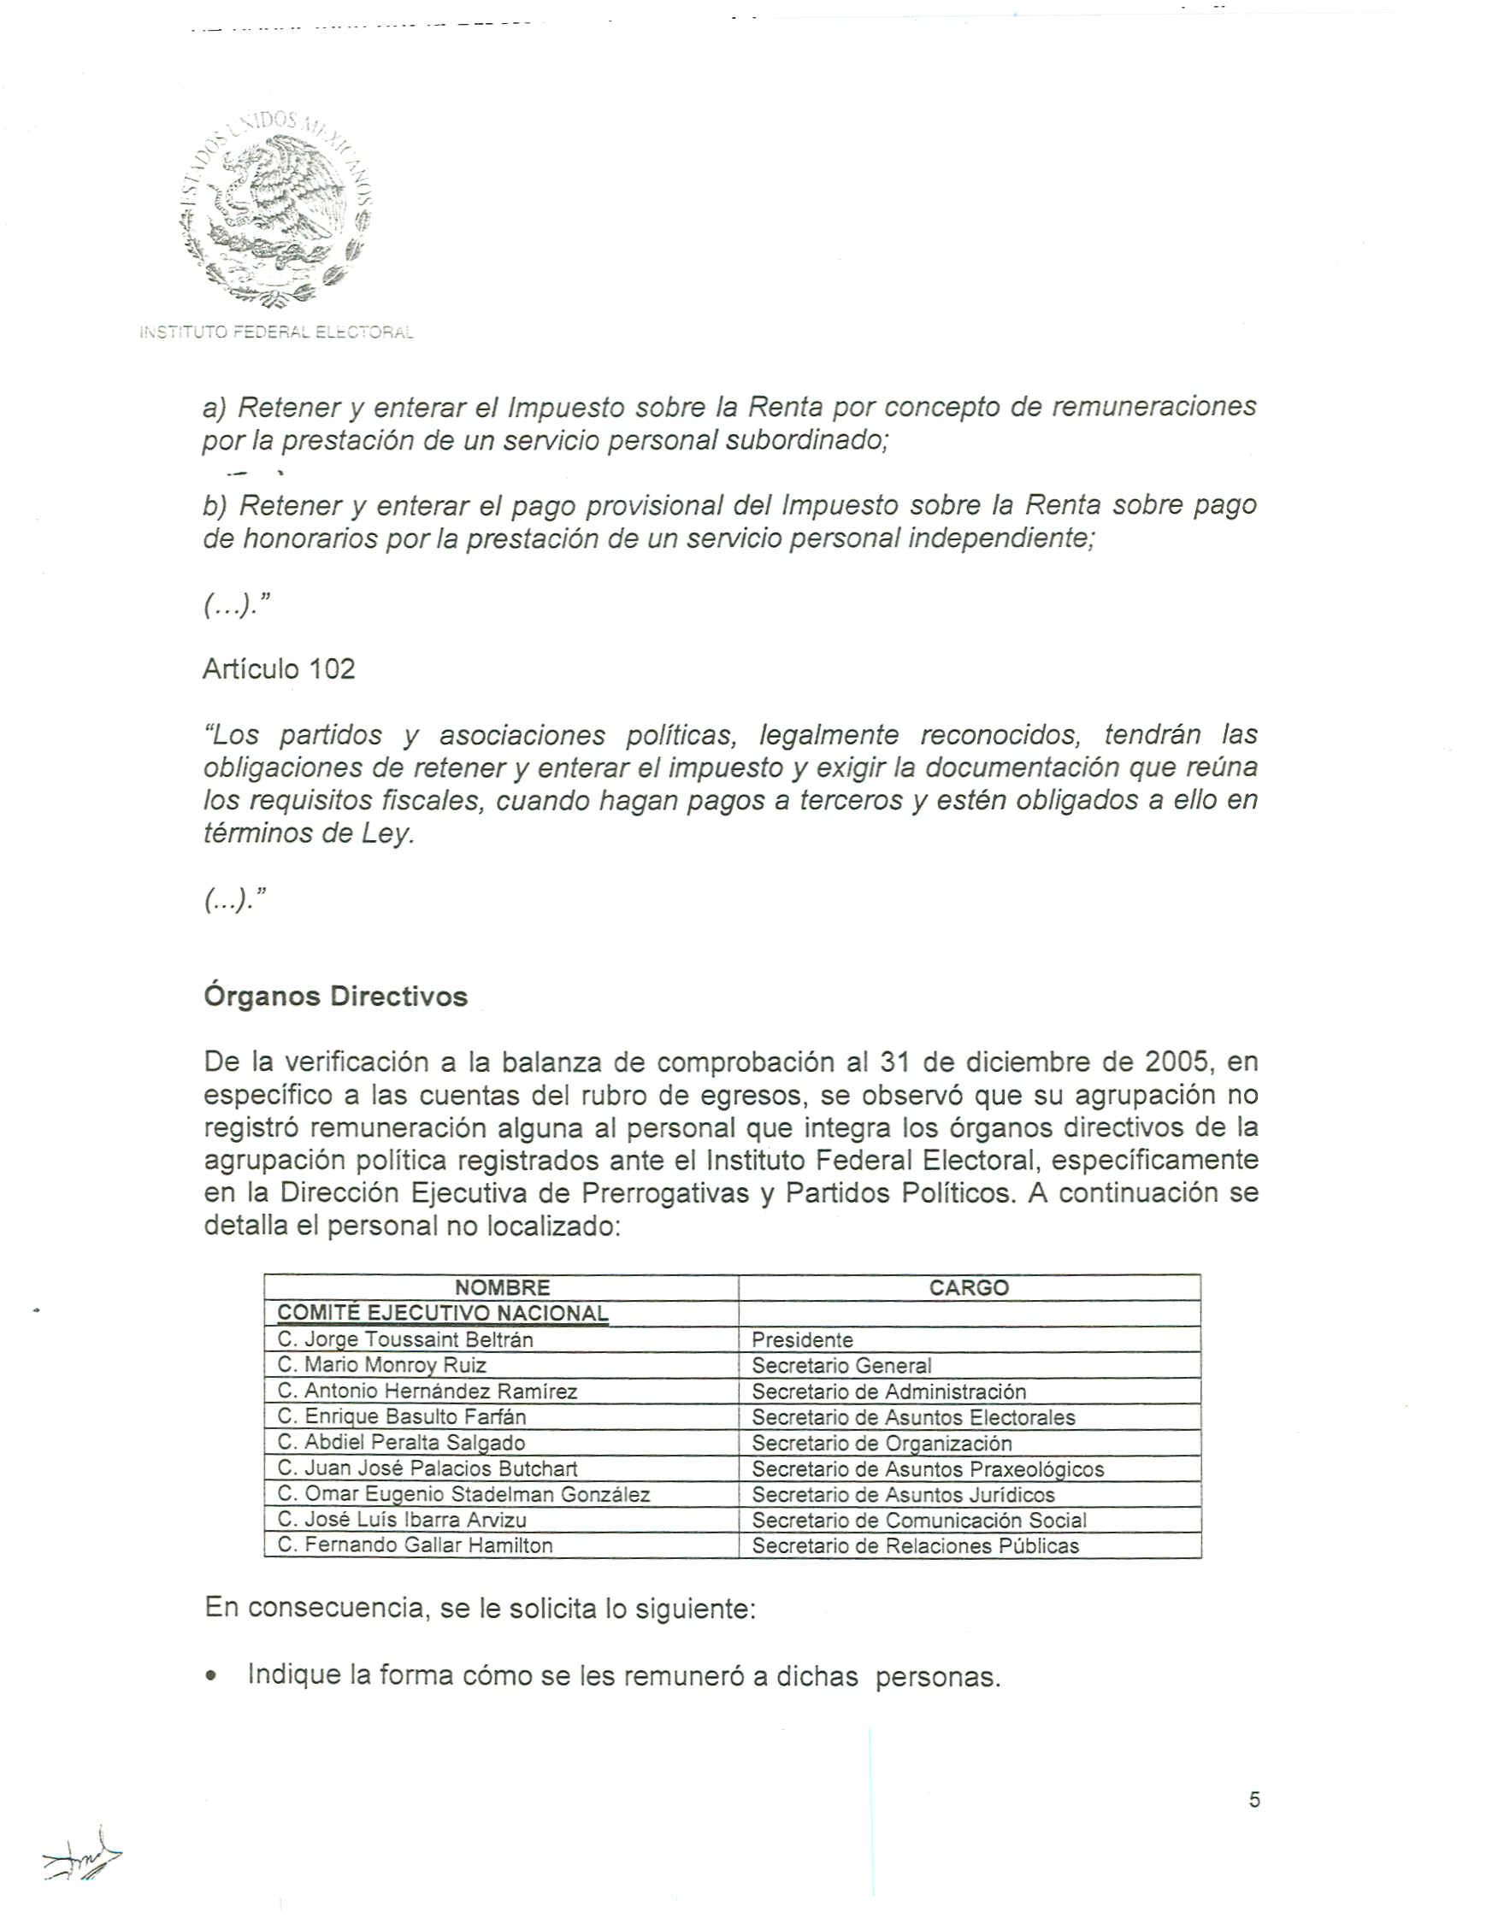

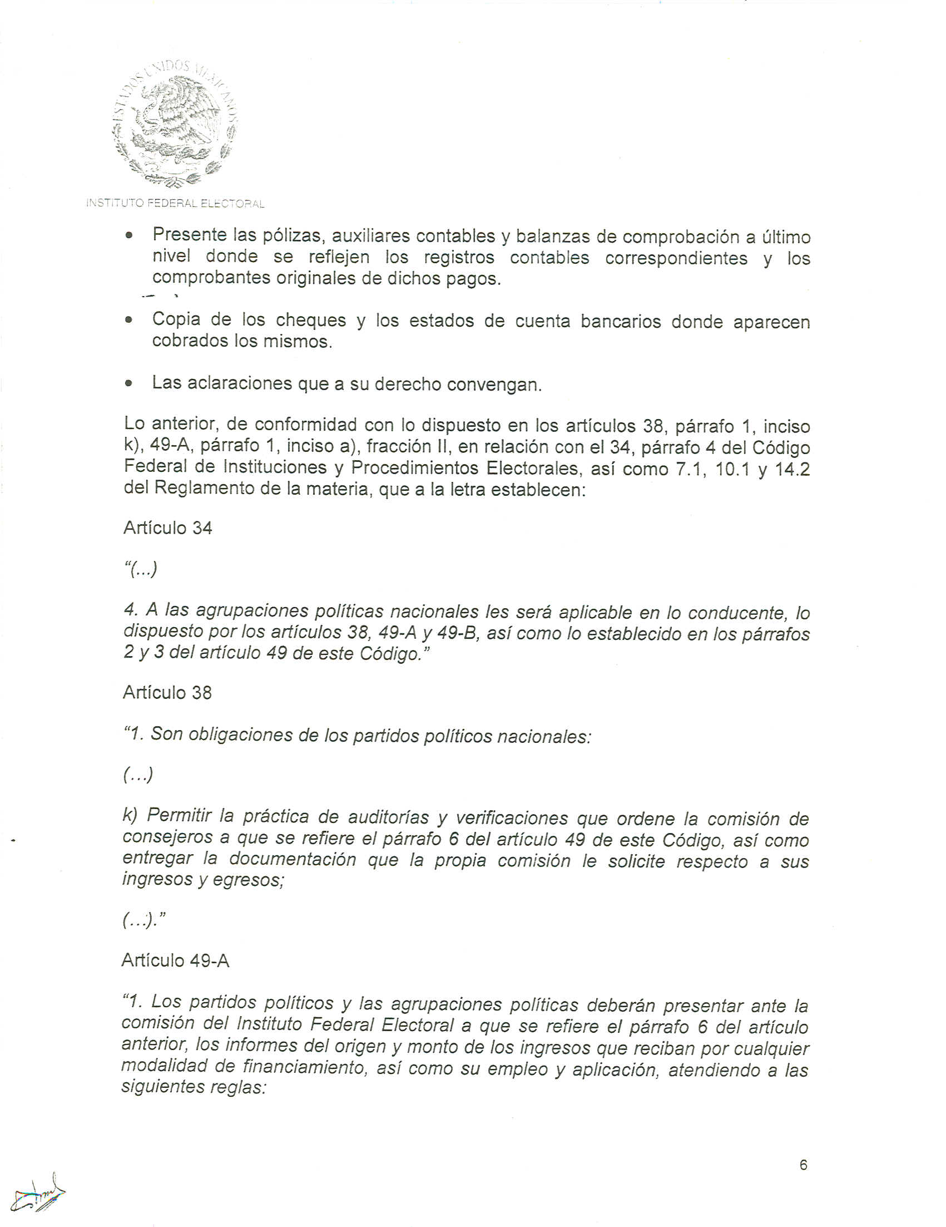

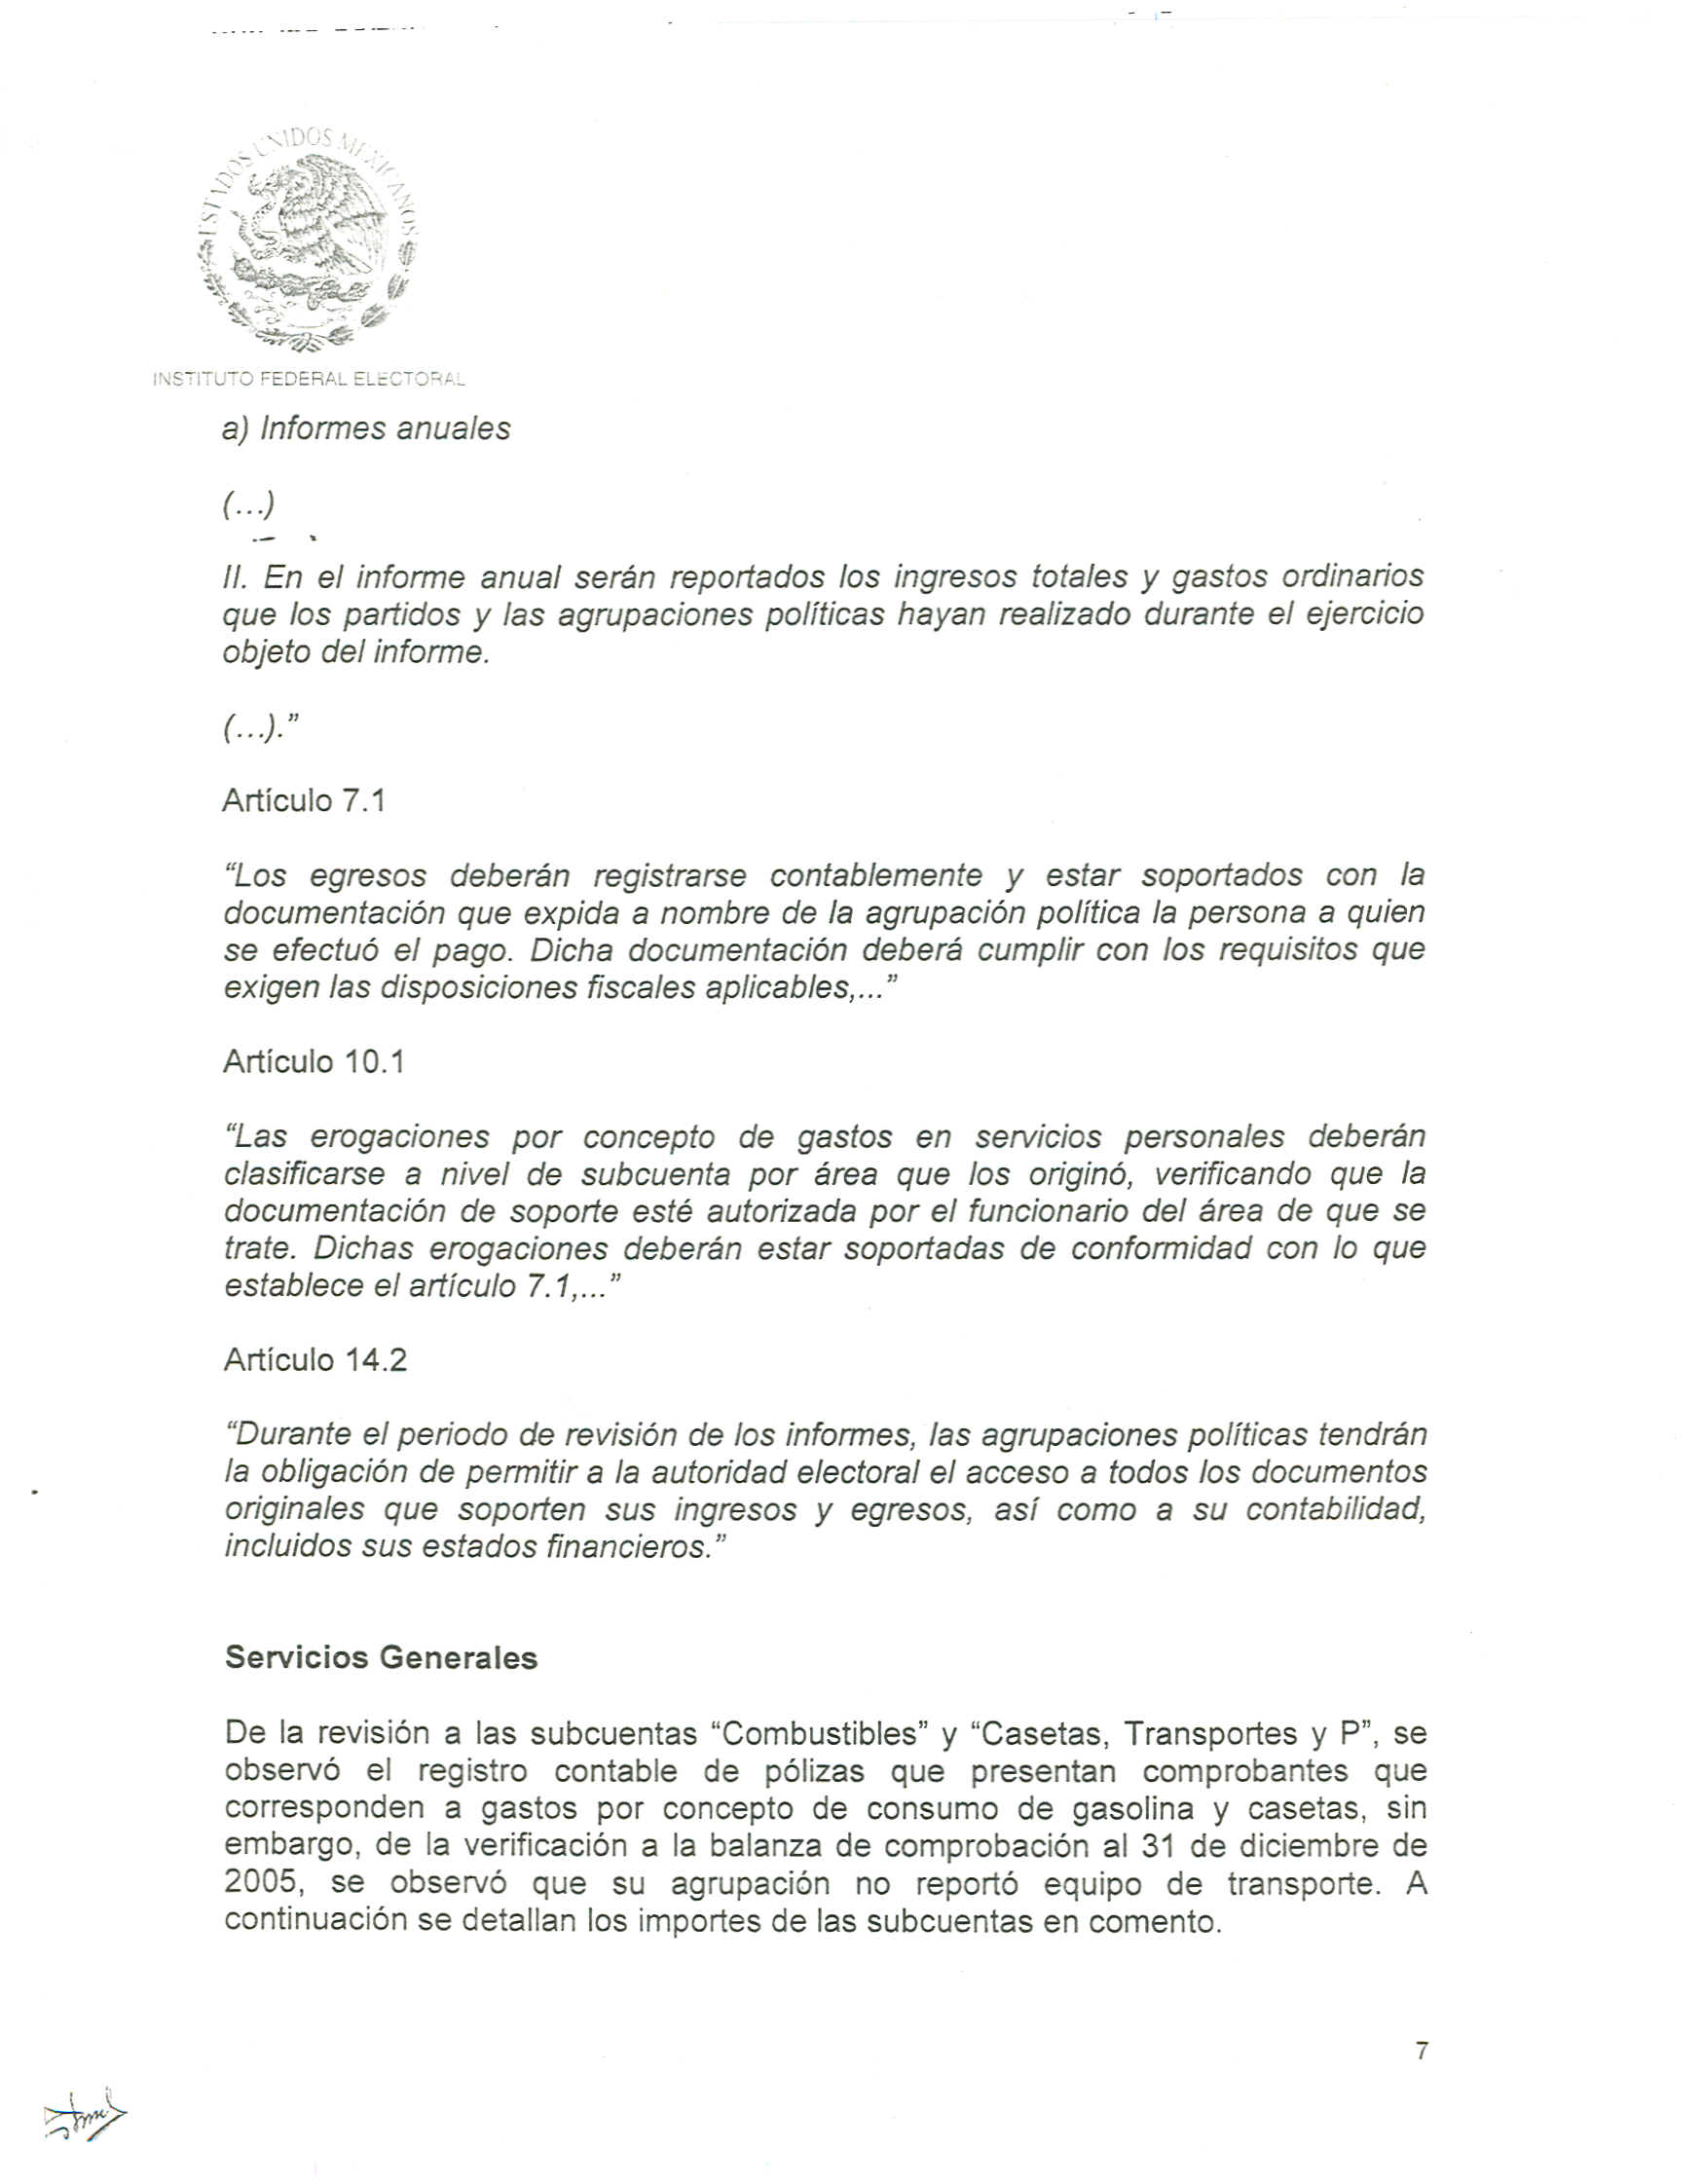

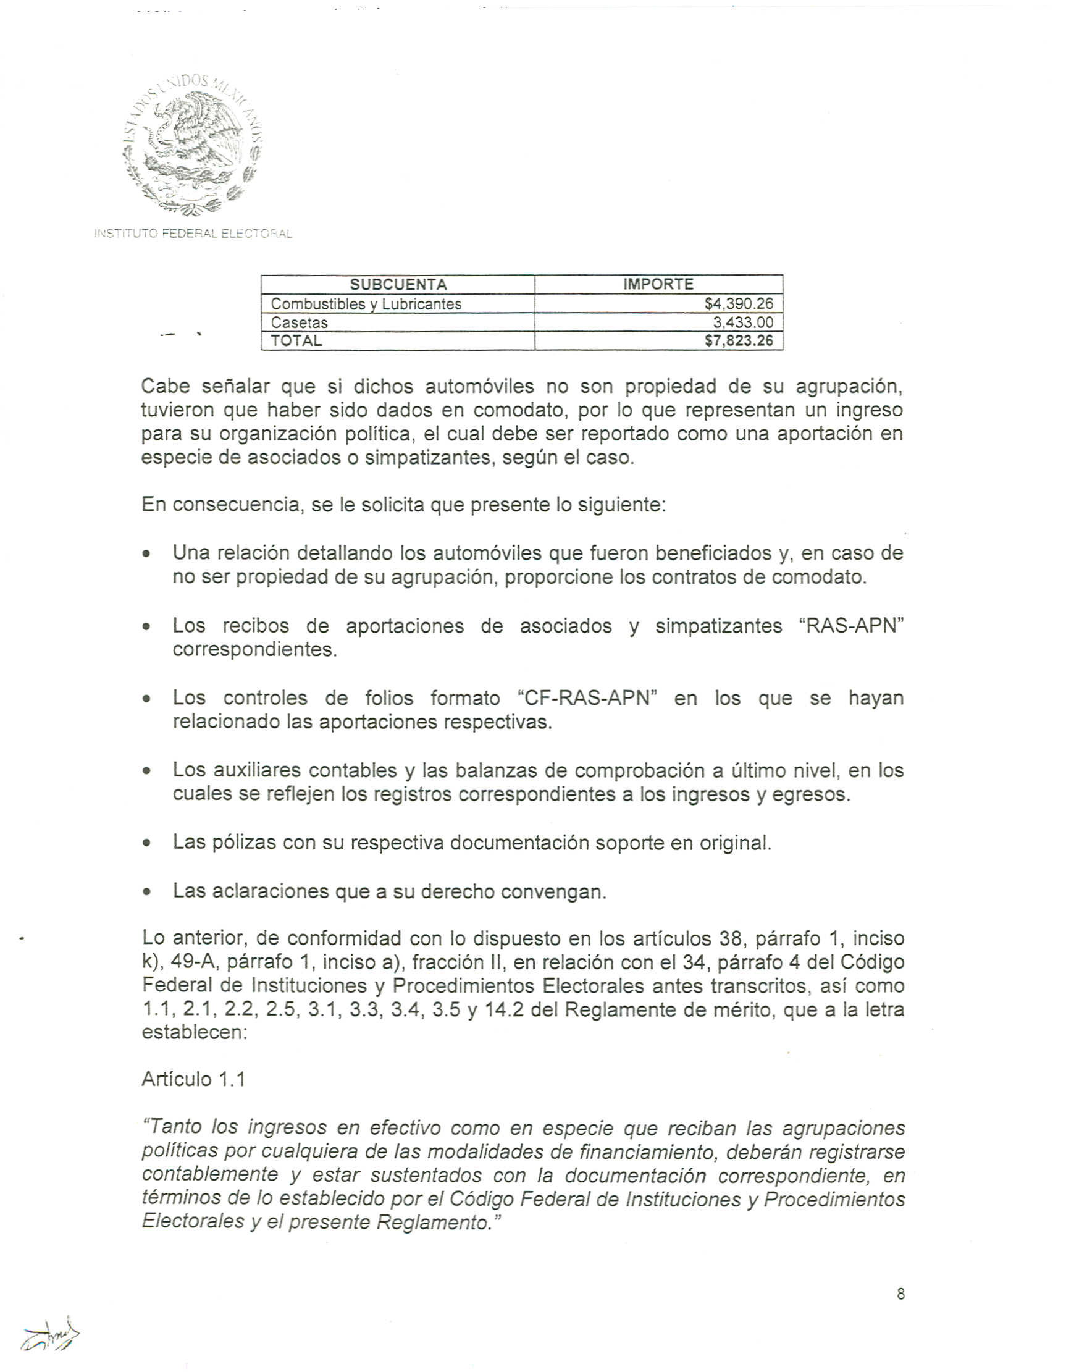

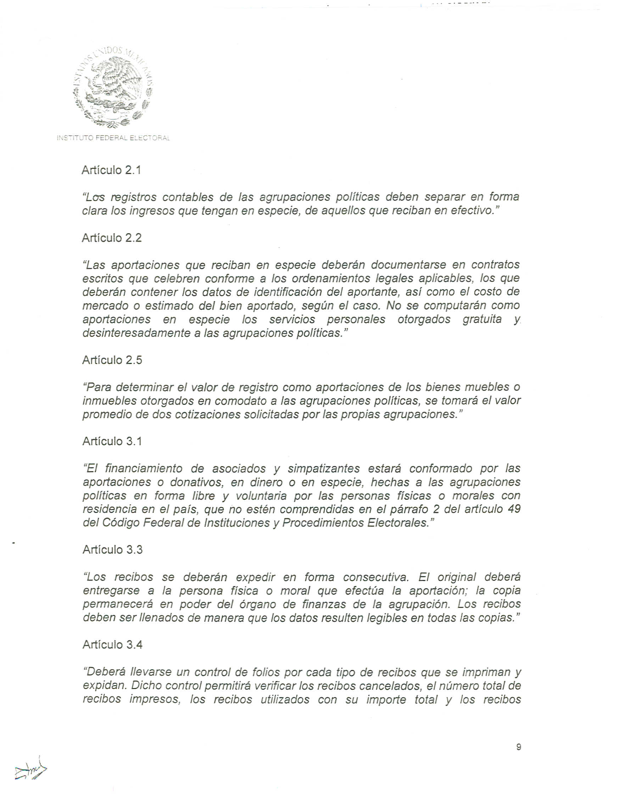

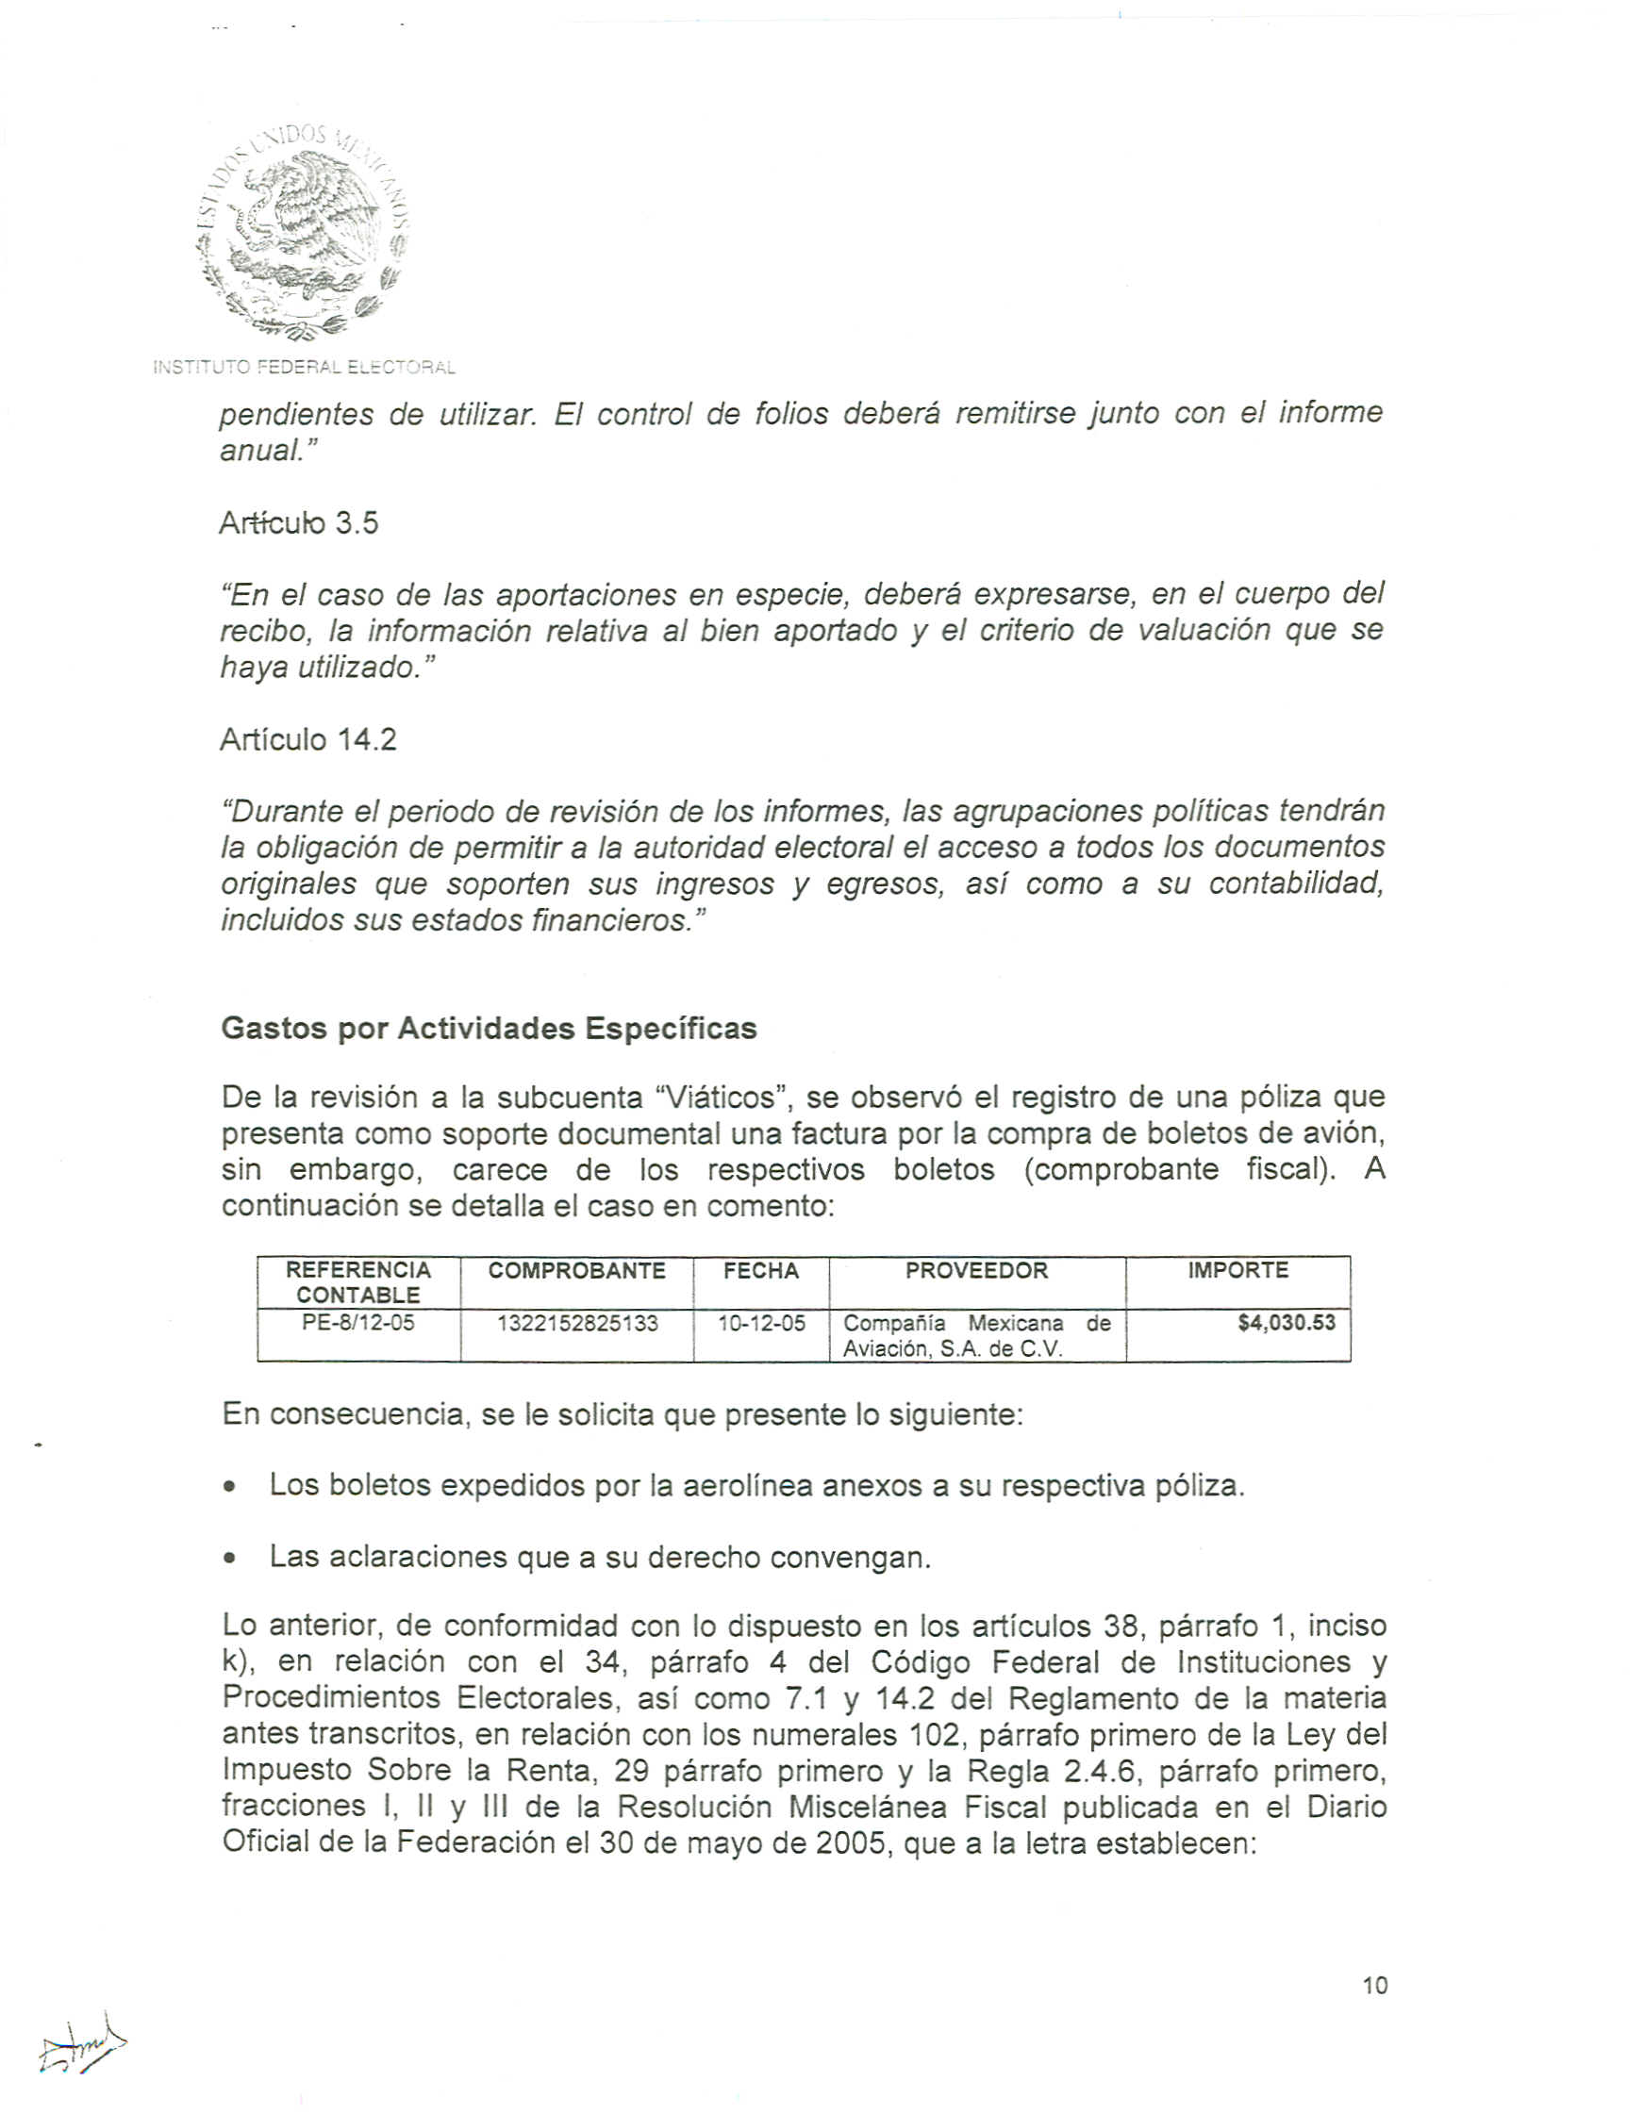

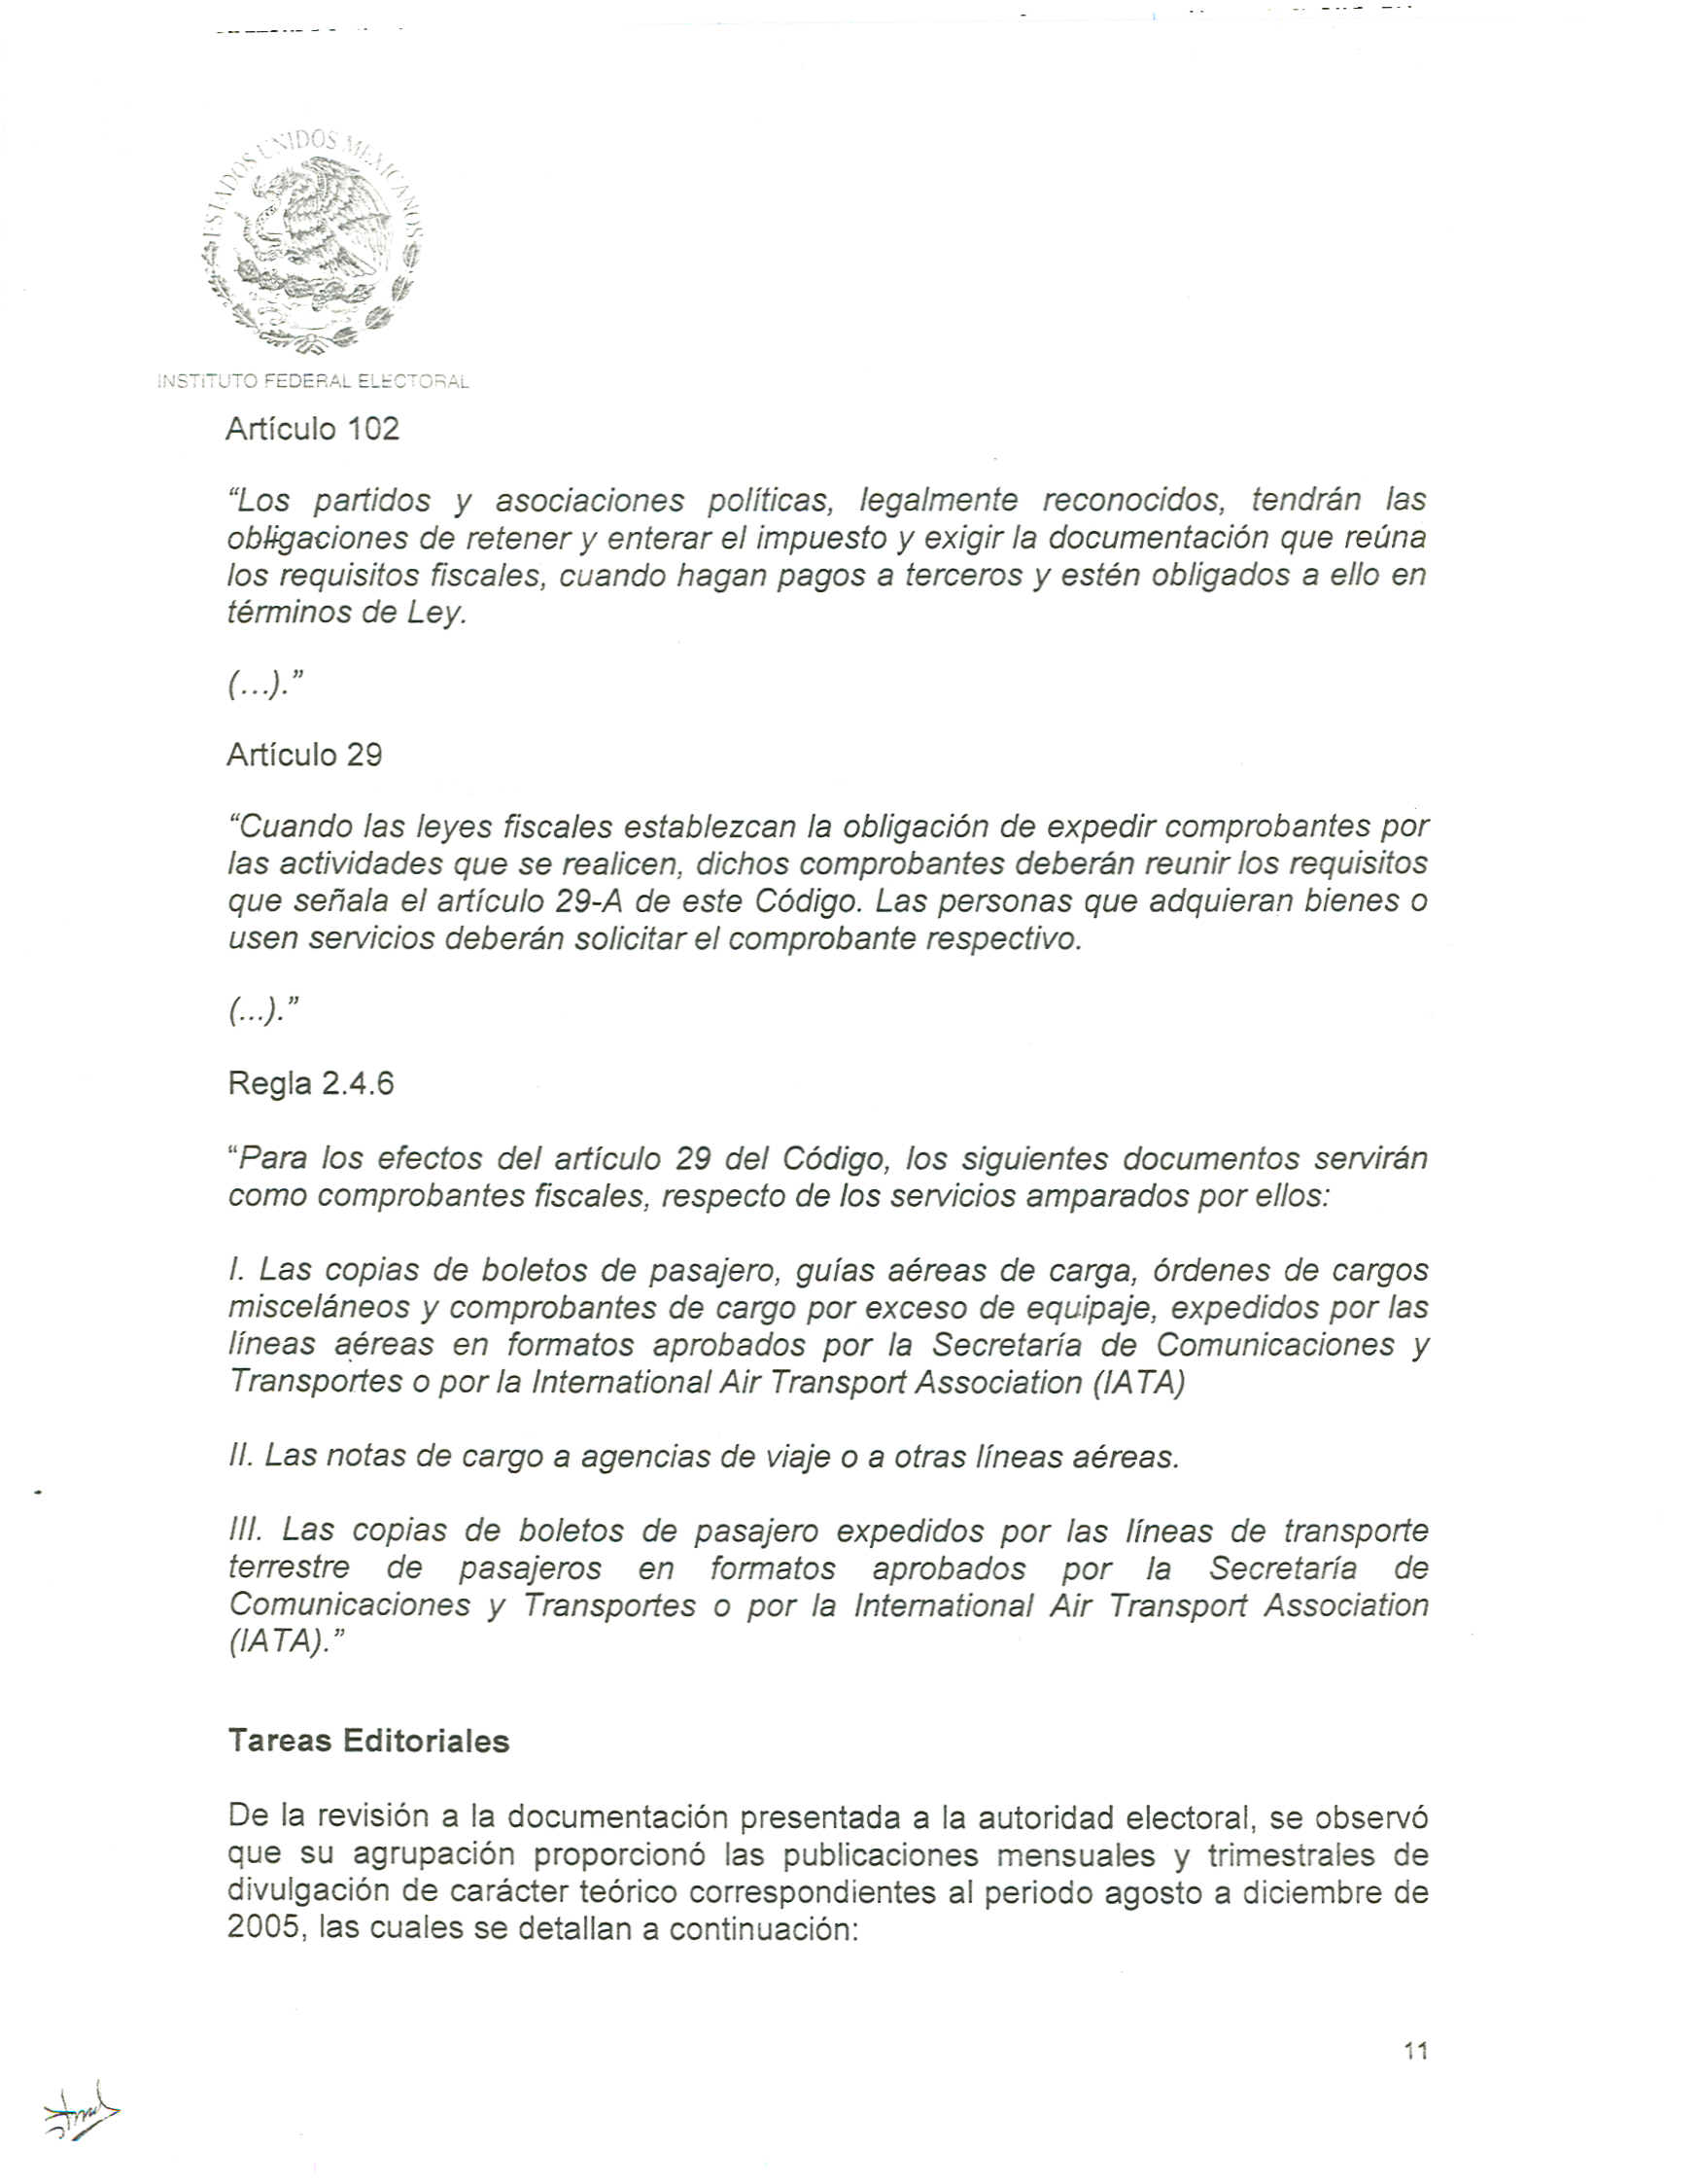

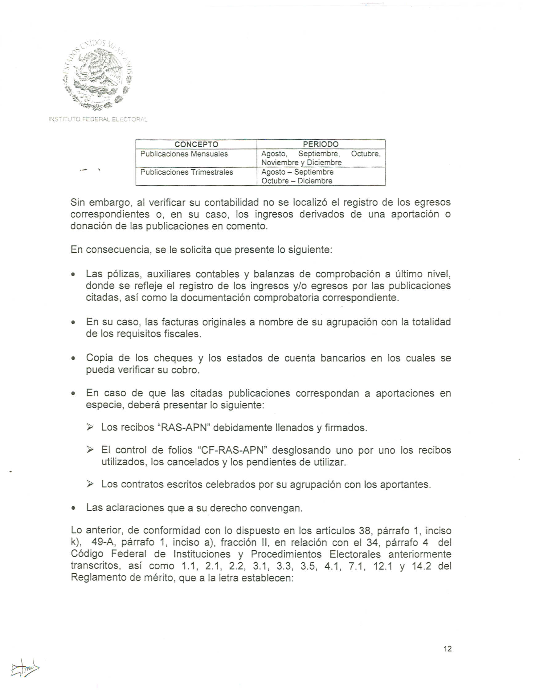

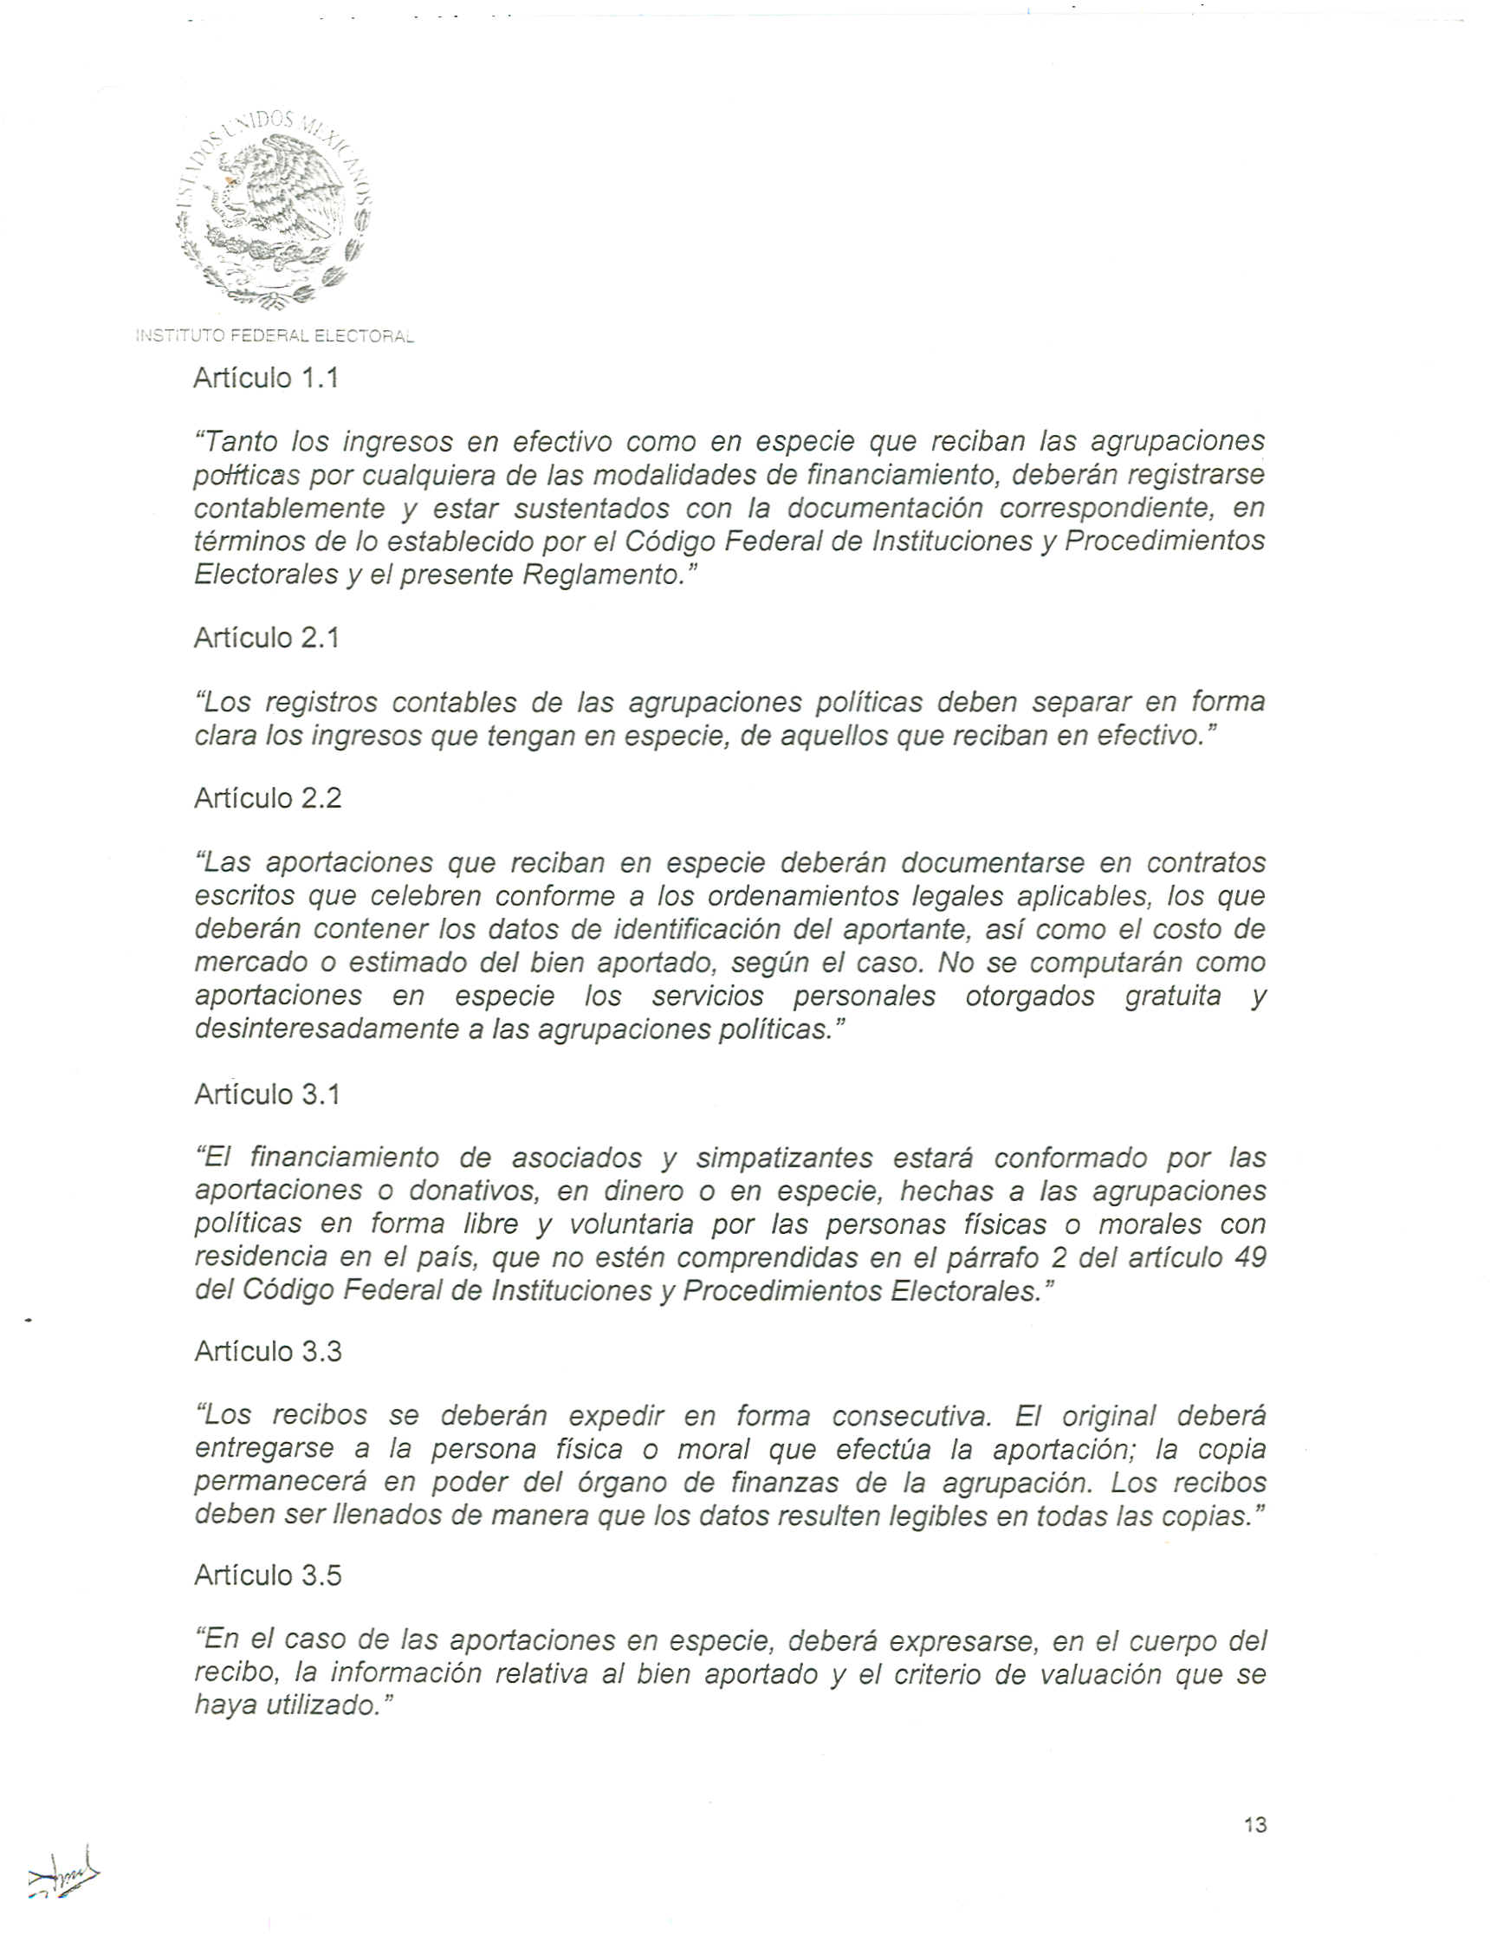

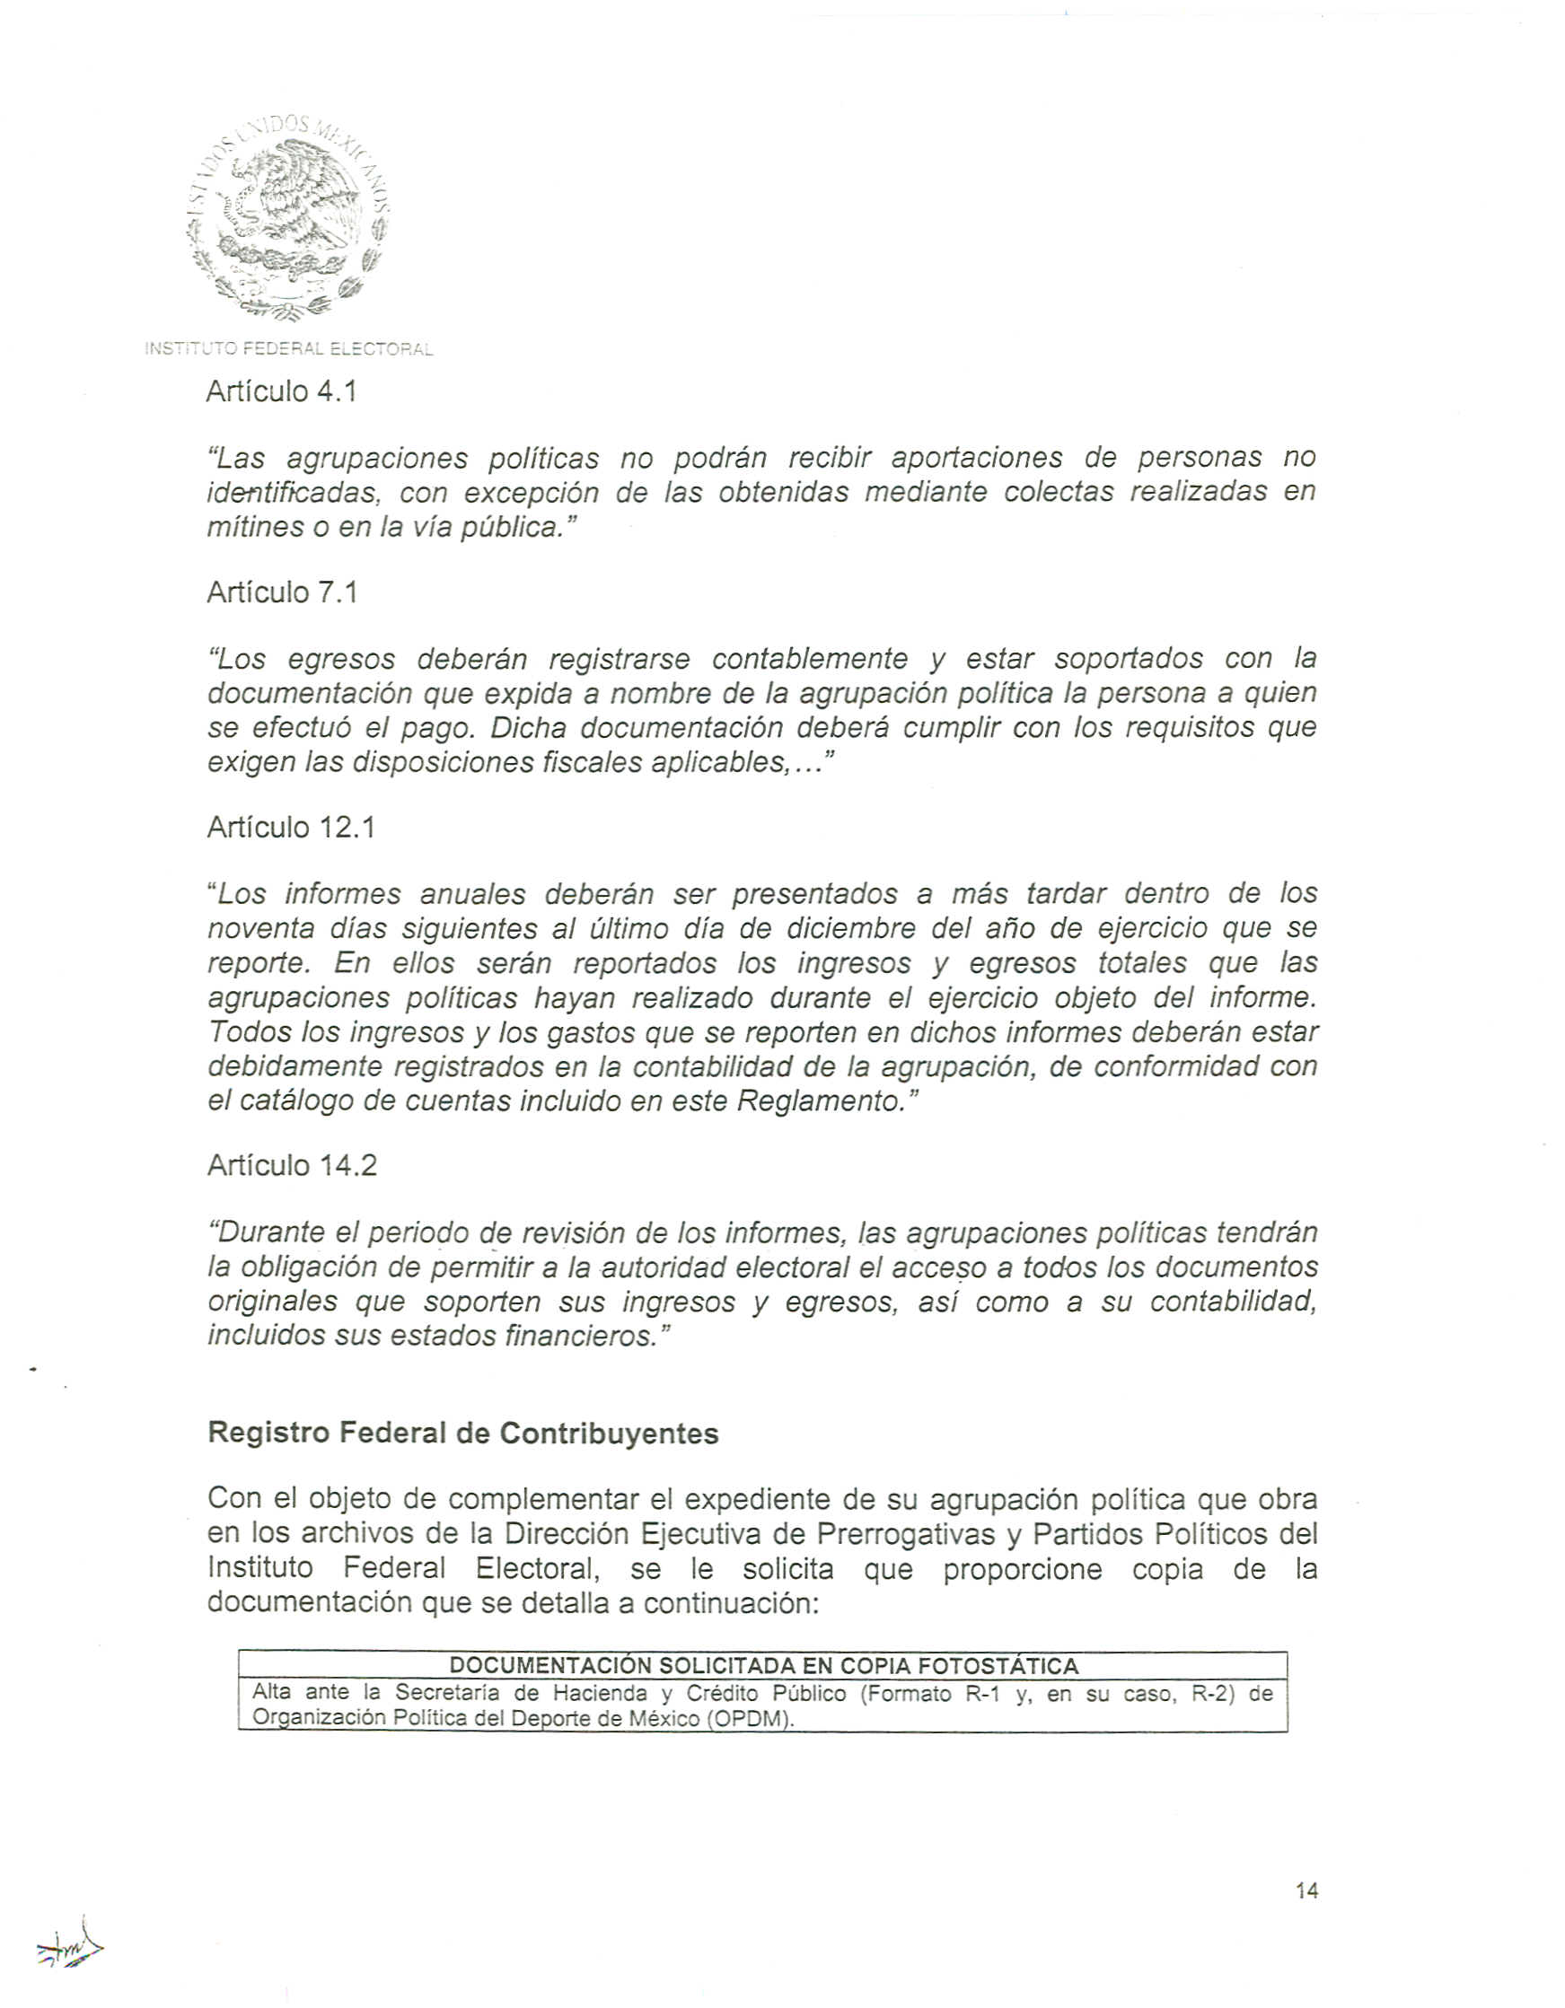

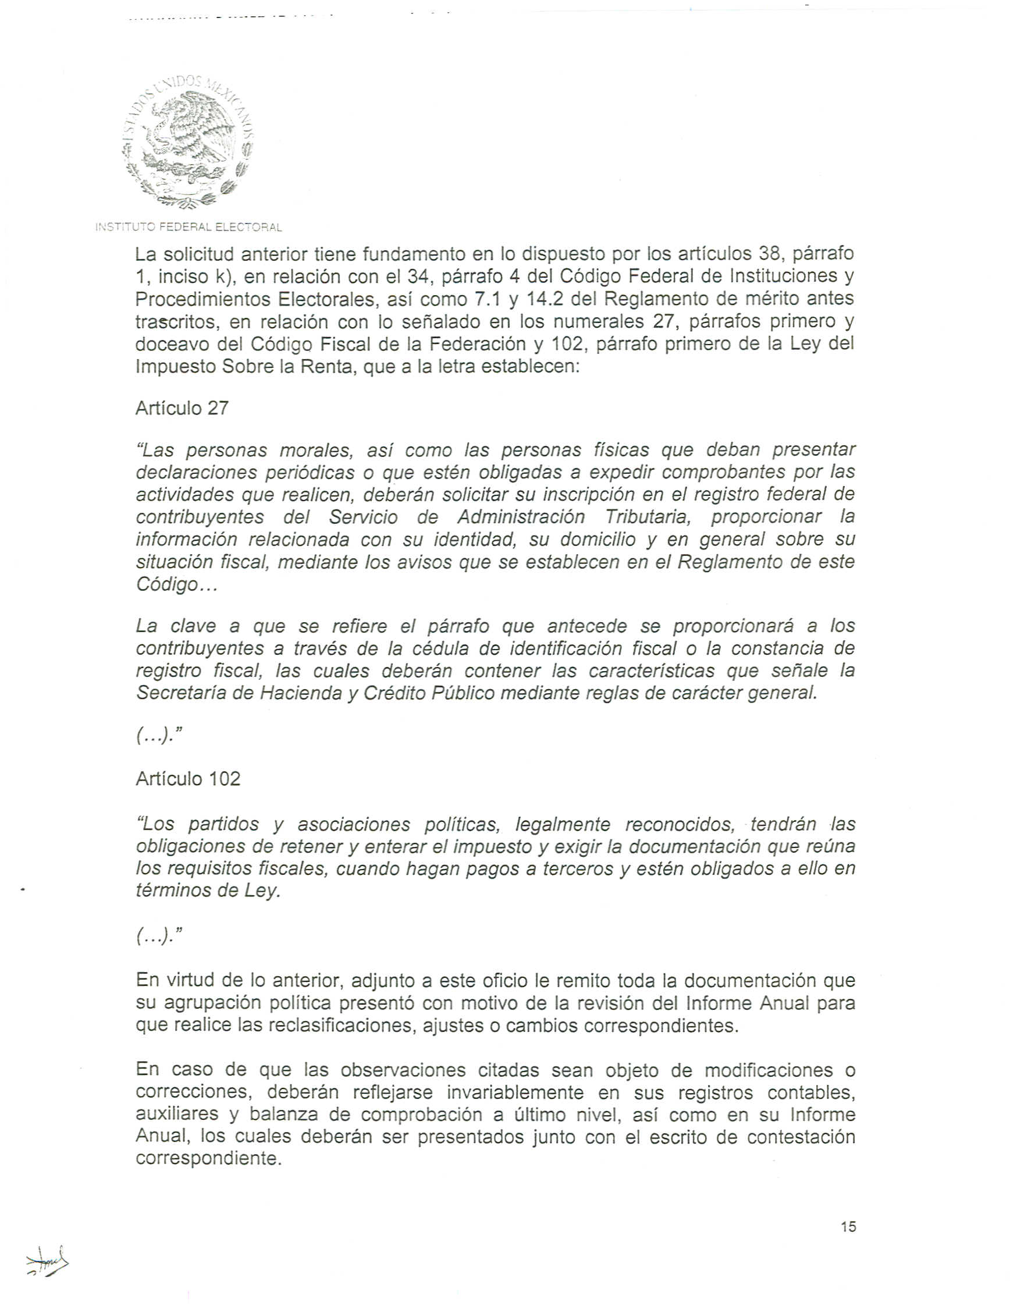

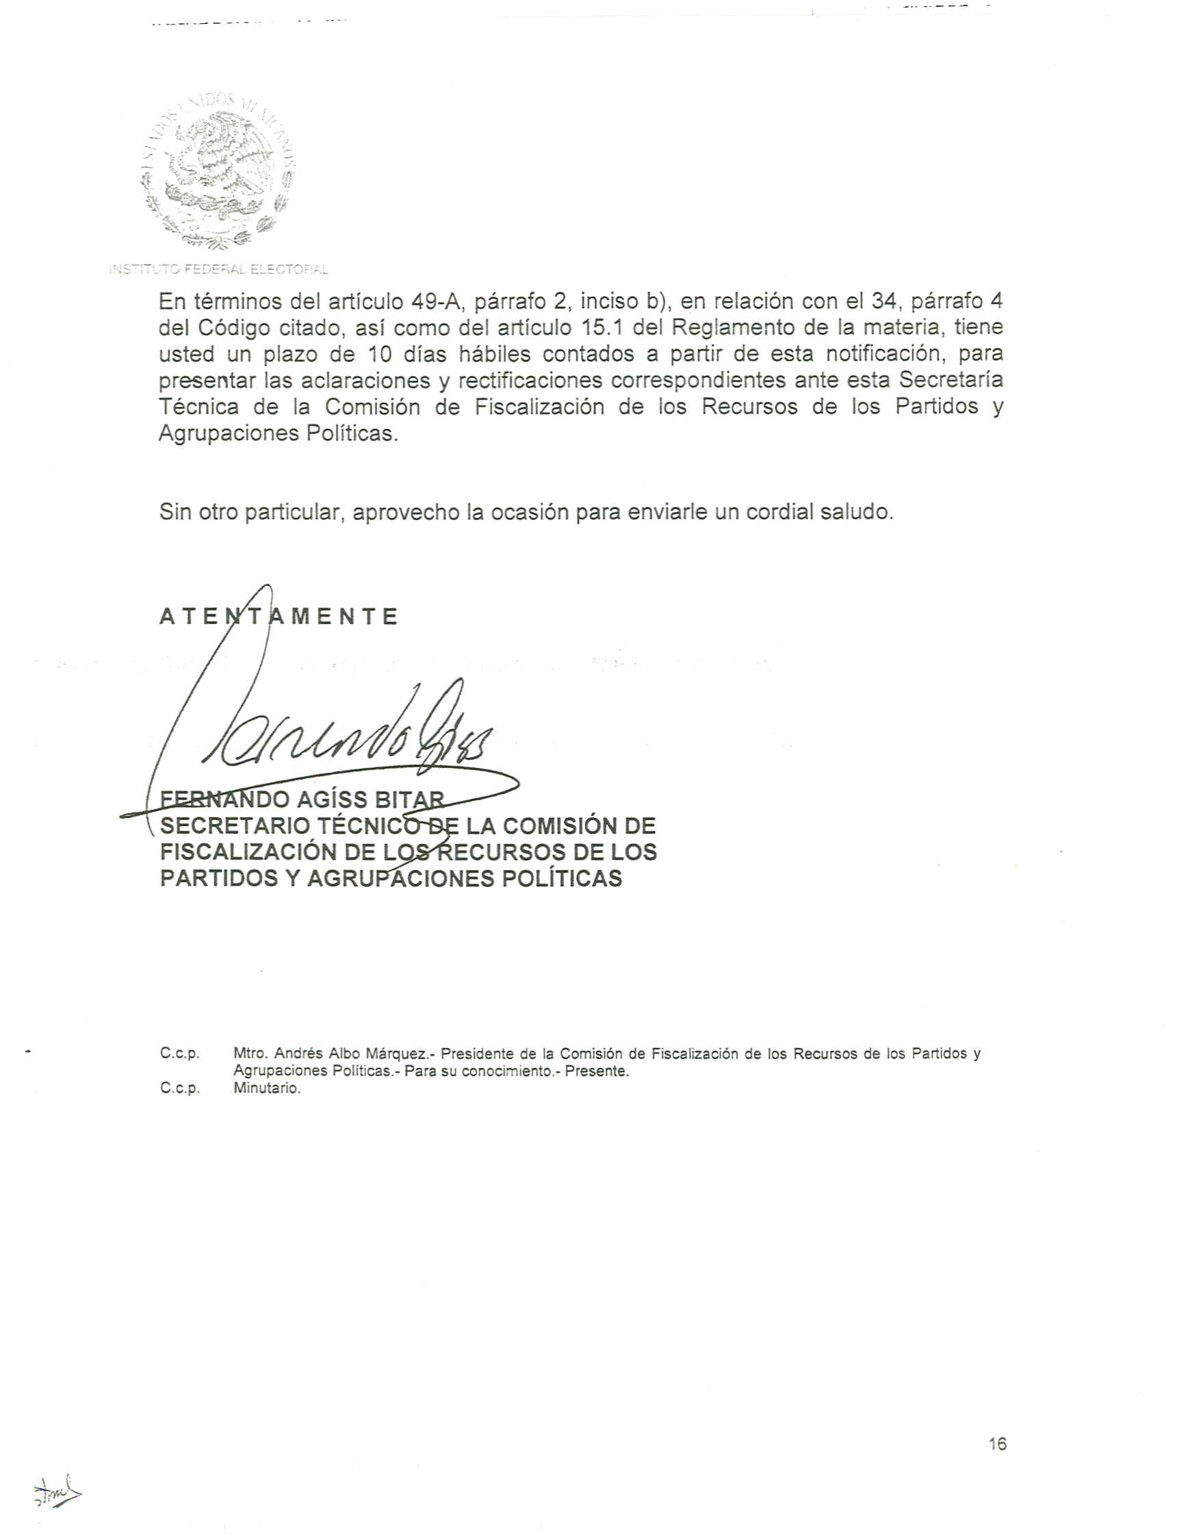
Anexo 4
